一、项目概况
1、项目名称：长宁区部分学校及教育单位教学设备仪器更新公开招标项目
2、预算金额：5,000,000.00
3、实施周期： 整个系统项目施工工期10天内完成安装及验收。
免费质保期：本项目系统保修期不得低于三年。（需求清单中有单独质保年限要求的，按清单中要求）。

二、设备清单
序号 | 学校名称 | 设备（系统）名称
1 | 新虹桥小学 | 室内LED屏
1 | 新虹桥小学 | 转、录播系统
1 | 新虹桥小学 | 闭路电视系统
2 | 长宁实验小学 | 礼堂音频
3 | 延安初中（长宁路校区） | 广播系统
3 | 延安初中（长宁路校区） | 多功能厅音视系统
3 | 延安初中（长宁路校区） | 多功能厅灯光系统
4 | 长实验幼儿园 | 广播系统
4 | 长实验幼儿园 | 网络系统
4 | 长实验幼儿园 | 教室多媒体
4 | 长实验幼儿园 | 室内LED屏
5 | 劳技中心 | 服装设计设备
6 | 部分学校、幼儿园采购课堂配套设备
7 | 常规家俱及设备

三、技术参数要求
1、新虹桥小学
序号 | 设备名称 | 主要参数 | 单位 | 数量 | 备注
1 | P2室内LED屏 | P2 LED电子显示屏,室内全彩，  模组单元尺寸320mm*160mm  像素点每平方250000，灰度等级：16bit，刷新率≥3840Hz，亮度均匀性≥99%；  通信连接：屏蔽双绞线(L≤140m)；  多模光纤(L≤500m)；  单模光纤(L≤20km)，发光点中心距偏差≤2%，LED显示屏在35℃/5%浓度环境下连续48小时表面无锈蚀，支持设备自检，通讯、电源、温度检测，具备拼缝微调节功能 | ㎡ | 6.66 | 原厂质保5年
2 | LED显示屏模组单元驱动电源、内部线缆等 | 驱动电源5V40A、屏体结构内部模组16P排线、配套电源线及网线，符合国际标准 | 套 | 30 | 原厂质保5年
3 | 播放软件 | LED通用播放软件  可以通过键盘、鼠标输入文字、图象等信息，可再经软件修改、编辑。  配置的文件具有可修改各种参数及功能的特性。 | 套 | 1 | 原厂质保5年
4 | 无线投屏 | 接口：USB、HDMI，支持任意系统，传输分辨率：1080P,WIFI类型：2.4/5G双频 | 个 | 1 | 原厂质保5年
5 | 控制视频信号接收卡 | 视频信号接收卡 | 块 | 20 | 原厂质保5年
6 | 视频处理器 | 5路输入接口、4路千兆网口输出、支持窗口位置、大小调整及窗口截取、支持画面一键全屏缩放、点对点显示、自定义缩放、支持外置独立音频 | 台 | 1 | 原厂质保5年
7 | 控制终端 | CPU：双核i5  内存：8GB  硬盘容量：1T  显卡类型：2G独显  网卡：1000Mbps以太网网卡  显示器：23英寸，分辨率：1600*900 | 套 | 1 | 原厂质保5年
8 | 钢结构+不锈钢包边 | 钢结构内撑；拉丝不锈钢包边 | ㎡ | 7.19 | 质保5年
9 | 网络线 | 六类非屏蔽 | 箱 | 1
10 | 电源线 | 3芯*4平方 | 米 | 10
11 | 智慧教育录播主机 | 1、录播主机采用嵌入式硬件设计，内置Linux操作系统，支持7*24小时工作；  2、系统集成录播系统、音频处理、编解码技术为一体；  3、▲支持不小于8路高清3G-SDI、不小于1路HDMI输入接口；不小于1路VGA输入接口，不小于2路HDMI接口视频输出（提供产品彩页并加盖生产厂家公章）；  4、支持本地导播功能，接上鼠标、标准键盘与显示器就可实现无延时本地导播，可以扩展硬件导播台。  5、支持5路USB接口 。  6、支持2路千兆RJ45网络接口  7、主机包含Reset按键，可以实现出厂设置恢复，能够实时初始化系统状态。  8、▲主机自带音频处理系统，不少于8路mic 与2路线性音频输入；不小于4路线性音频输出，支持反馈消除、回声消除、噪声消除和对麦克风幻象供电等功能（提供产品彩页并加盖生产厂家公章）；  9、支持手动导播、自动导播、半自动导播三种导播切换方式。可通过设置电脑快捷键纯手动导播控制，可根据教学场景对老师、学生、VGA画面进行自动导播，并且配合自动跟踪系统实现教师、学生跟踪过程中的人工切换实现半自动导播。  10、支持所有录制画面的预监，声音监听，导播控制延时小于1S。  11、支持摄像机预置位设置与云台控制，方便在手动录制过程中快速调用。  12、支持教师特写、讲台全景、学生特写、学生全景、双路板书特写、VGA画面和第三方互动画面共8路可视化信号的导播控制切换功能，切换输出的画面支持实时预监，支持高清标清的混合录制。  13、支持15种画面切换特效，包含擦除、覆盖、推进、扩展等主流切换特效。14、支持10个预置设置，通过预设置可直接调取主讲人相关场景。  14、为保证产品安全性，需提供产品FCC、CE认证证书复印件，加盖厂家公章； | 台 | 1
12 | 智慧教育跟踪录播主机管理系统软件 | 1、支持网络导播与本地导播两种导播方式。  2、系统支持版本信息、序列号、设备型号、存储空间、跟踪机位信息、网络连接信息等。  3、支持远程登录管理系统，可设置用户密码、视频输入、视频输出、互动、推流方式及模式、VGA图像微调等功能。  4、系统支持视频文件上传、下载、异常修复、本地点播、删除等基本功能，支持通过状态标记自动检测课件上传是否成功，对于状态标记上传失败的课件资源支持人工手动续传。  5、系统支持插入外接移动存储设备一键拷贝下载功能，并可选择多路外接移动设备。  6、系统支持异常课件修复功能，在录制过程中或其他不可抗拒因素导致设备突然断电使录制的课件异常时，可通过录播主机管理页面一键修复功能，修复异常课件为正常课件资源。  7、系统采用主流RTMP/RTSP/HTTP流媒体直播推送技术，支持基于Flash技术和HTML5技术的直播和点播方式，能够让用户免安装插件即可接收和观看直播和点播，无论在移动端还是电脑端都享受一流视频观看体验。  8、系统支持音频管理，可以进行回声消除、噪声消除、延时器、音量等设置。  9、需提供智慧教育录播主机系统软件著作权证书； | 套 | 1
13 | 多媒体导播控制平台软件 | 1、支持手动导播、自动导播、半自动导播三种导播切换方式。可通过设置电脑快捷键纯手动导播控制，可根据教学场景对老师、学生、VGA画面进行自动导播，并且配合自动跟踪系统实现教师、学生跟踪过程中的人工切换实现半自动导播。  2、实现所有录制画面的预监，声音监听，导播控制延时小于1S。  3、支持摄像机预置位设置与云台控制，方便在手动录制过程中快速调用。  4、支持教师特写、讲台全景、学生特写、学生全景、板书特写、VGA画面和第三方互动画面多路可视化信号的导播控制切换功能，切换输出的画面支持实时预监，支持高清标清的混合录制。  5、在常规录播教室模式下进行授课过程录制时，不仅支持2画面、3画面、4画面多面合成，最大支持两种6画面自定义合成模式，  6、支持15种画面切换特效，包含擦除、覆盖、推进、扩展等主流切换特效  需提供智慧教育录播主机系统软件著作权证书； | 套 | 1
14 | 图像自动跟踪系统软件 | 1、系统支持横向分析方案和纵向分析方案，横向分析方案适用于按精品教室规格装修的、面积小于10m×10m的教室；纵向分析方案适用于普通教室，可支持教室的宽度大于15m。  2、系统支持对云台摄像机镜头和焦距进行控制，实现对教学活动中老师、学生、板书的自动跟踪拍摄和切换。  3、支持单边液晶触摸一体机，单边推拉黑板的教学场景，可设置老师特写、讲台全景、学生特写、学生全景、板书特写、课件电脑或数字展台等信号源的接入；  4、可扩展支持中间液晶触摸一体机，左右双黑板的教学场景，可设置老师特写、讲台全景、学生特写、学生全景、左板书特写、右板书特写、课件电脑或数字展台等信号源的接入； | 套 | 1
15 | 音频处理软件 | 1、软件支持中文简体、繁体、英文等多语言，图形化软件控制界面，操作直观，使用方便；  2、支持对每个处理器的参数进行详细设置，具有音频数据流程图，为使用者提供操作指引；  3、软件支持扩展器、均衡器、压缩器、延时器、限幅器多种特色功能；  4、支持反馈消除、回声消除、噪声消除、自动混音等高级功能 ；  5、详细参数设置采用模块结构，可以在流程图中双击该模块打开和关闭对应的详细参数；  6、系统支持8种场景的自定义，让用户体验效果更佳；  7、需提供音频处理软件著作权证书 | 套 | 1
16 | 跟踪定位摄像机 | 1、芯片组Hi3516D；1/3“OV4689 CMOS传感器400万像素  2、最低照度彩色0.6Lux@F1.2；黑白0.08Lux@F1.2  3、信噪比≥50dB(AGC OFF)  4、IO功能接口1路复位  5、编码格式H264，Baseline/Main Profile/High Profile 编码；H.265 Main Profile 编码；MJPEG 编码  6、主码流：2592*1520，1-15 帧/秒；2048*1520，1-25(30)帧/秒；1920*1080，1-25(30)帧/秒；次码流：704*576，1-25(30)帧/秒 640*480，1-25(30)帧/秒640*352，1-25(30)帧/秒 320*240，1-25(30)帧/秒  7、视频压缩码率 32Kbps-16Mbps 连续可调，支持 CBR/VBR  8、字幕叠加 支持通道名、日期时间、码流信息叠加，叠加位置可调  9、数据存储：视频、图片文件  10、存储机制：手动、自动(循环、定时、报警开关量、移动侦测)  11、报警数据传输 FTP、E-mail 电子邮件、浏览器、管理软件  12、协议支持 TCP/IP、UDP、RTP、RTSP、RTCP、HTTP、DNS、DDNS、DHCP、FTP、NTP、PPPOE、SMTP、UPNP | 台 | 3
17 | 云台摄像机 | 1、采用不低于1/2.8 英寸CMOS, 有效像素≥207 万；  2、支持 1080p/60, 1080p/50, 1080i/60,1080i/50, 1080p/30, 1080p/25, 720p/60,720p/50, 720p/30, 720p/25  SD: 480i, 576i多种信号制式；  3、镜头焦距≥ 12X光学变焦, f3.5mm ~ 42.3mm, F1.8 ~ F2.8；数字变焦≥16X；  4、最低照度0.5 Lux @ (F1.8, AGC ON)；  5、快门速度1/30s ~ 1/10000s；  6、支持白平衡自动，室内，室外，一键，手动，指定色温；  7、支持背光补偿，支持2D&3D 数字降噪；  8、信噪比≥ 55dB；  9、水平视场角72.5° ~ 6.9°、垂直视场角44.8° ~ 3.9°；  10、支持扩展预置位数量≥255；  11、输出接口支持≥1 路 HDMI，≥1 路, 3G-SDI；≥1 路, CVBS；  12、网络接口≥1 路, RJ45: 10M / 100M 自适应以太网口；  13、音频接口≥ 1 路, Line In, 3.5mm 音频接口；  14、USB 接口≥1 路, USB 2.0； | 台 | 5
18 | 高清摄像机系统软件 | 1、支持在Windows 2000/2003/XP/vista/7/8/10等环境正常运行；  2、支持通过网线直连或交换机、路由器等方式进行连接配置；  3、支持HTTP、RTSP、PTZ等端口配置；  4、支持预置位设置，可设置预置位0-254；  5、要求支持50Hz（PAL）、60Hz（NTSC）和拨码优先三种制式；  6、为满足不同场景拍摄效果，支持亮度、饱和度、对比度、锐度、色度等图像效果调节功能；  7、需提供摄像机系统软件著作权证书。 | 套 | 5
19 | 可视化控制面板 | 安卓操作系统，7寸触摸屏，自带TF卡槽，支持HDMI输出接口，2路USB接口 | 台 | 1
20 | 互动课堂控制软件 | 安卓操作系统，支持常规录制和远程互动两种模式，常规录制可以实现录制、暂停、停止、自动导播等控制；互动主讲模式下支持录制暂停、结束录制、允许发言、自动导播、画面切换、全部静音等功能控制；  支持互动控制，互动模式切换，自由讨论、对话模式、课间休息等 | 套 | 1
21 | 导播工作站 | 主板：X11DPL-I*1  CPU:至强4110*2  内存：16G RECC DDR4 2666*2  硬盘：48T 企业级  电源：2U 600W 单电*1 | 台 | 1
22 | 导播控制键盘 | 1、采用基于USB线缆传输的硬件导播控制键盘，本地导播可直连录播主机，远端导播直连导播电脑即可，即插即用，不需要安装驱动以及任何插件。  2、支持课件录制的开始、暂停、停止，可针对导播进行手动、自动、半自动的模式切换。  3、支持9种画面布局的按键切换，支持5种特效的按键切换，并可设置特效切换的开启与关闭。  4、支持特效切换手柄，通过此手柄控制切换特效，可直观的在导播平台看到切换过渡效果。  5、支持导播画面的主流输出与预监输出的切换。  6、支持滑动按钮调整输出音量大小。  7、支持六轴操纵杆，手柄上有云台控制、镜头变焦、导播切换功能，控制按键采用橡胶+微动方式，使用寿命可达100万次。 | 台 | 1
23 | 非编工作站 | I7-14700/32G内存/512G+2T硬盘/独立显卡/24寸显示器/键鼠 | 套 | 2
24 | 高清4画面分隔器 | 视频标准PAL:50场/秒/路 NTSC:60场/秒/路  解像度PAL:720×576  NTSC:720×480  视频输入:9路BNC带环通 1.0Vp-p 75Ω或高阻  视频输出:主监视器 1路 1.0Vp-p 75Ω  录像输入:BNC 1.0Vp-p 75Ω/S-VHS  录像输出:BNC 1.0Vp-p 75Ω/S-VHS  画面显示格式:顺序切换，单画面，画中画，画面冻结功能 电子放大  控制接口:RS232/RS485 | 台 | 1
25 | 高清摄像机 | 感光元器≥1/2.3英寸CMOS。  传感器有效像素≥829万。  视频输出支持2160/29.97P（4:2:2 10bit），并兼容1080/59.94P全高清输出。  水平清晰4K信号输出时≥1500线，1080P高清输出时≥1000线。  光学变焦≥20倍  旋转角度范围：水平±170°/秒，垂直-30~+100°/秒  转动速度范围：0.2-300°/秒，垂直0.2-180°/秒  摄像机预置位≥100个并支持轨迹预设追踪功能。  具备色温可调节功能（2000K-15000K）。  支持POE+供电。  具备光学防抖功能。 | 台 | 2
26 | 控制键盘 | 支持RS422和IP网络控制方式。  多维控制摇杆，支持独立变焦和聚焦旋钮，并可以对摄像机菜单进行设置和保存。 | 台 | 1

2、长宁实验小学
序号 | 设备名称 | 主要参数 | 单位 | 数量 | 备注
1 | 线阵列扩声扬声器 | 频率响应：65Hz-18kHz(-5dB)  灵敏度：低频:98dB/SPL，高频:110dB/SPL  最大声压级：低频:132dB/SPL，高频:135dB/SPL  覆盖角度：水平:110°垂直:0°-9°  低频:2x10"低频换能器，高频:1x3"压缩式驱动器  额定输出功率(AES):低频:700W，高频:80W | 只 | 12
2 | 线阵列音箱安装吊架 | 线阵列配套安装吊架 | 副 | 2
3 | 超低频扬声器 | 频率响应：35Hz-250Hz(±3dB)  灵敏度：106dB/1M/1W  最大声压级：141dB@1米  低频:2x18"低频换能器  额定输出功率(AES): 2000W | 只 | 2
4 | 降声像扬声器 | 频率响应：60Hz-18kHz(±3dB)  灵敏度：98dB/1M/1W  最大声压级：125dB@1米  覆盖角度：水平:90°垂直:90°  低频:1x15"低频换能器，  高频:1x1.75"压缩式驱动器  额定输出功率(AES):450W | 只 | 2
5 | 流动返听扬声器 | 频率响应：65Hz-18kHz(±3dB)  灵敏度：97dB/1M/1W  最大声压级：123dB@1米  覆盖角度：水平:90°垂直:60°  低频:1x12"低频换能器，高频:1x1.75"压缩式驱动器  额定输出功率(AES):300W | 只 | 2
6 | 台唇补声扬声器 | 频率响应：70Hz-18kHz(±3dB)  灵敏度：93dB/1M/1W  最大声压级：118dB@1米  覆盖角度：水平:90°垂直:90°  低频:1x8"低频换能器，高频:1x1.35"压缩式驱动器  额定输出功率(AES):150W | 只 | 4
7 | 功率放大器 | 功率：≥450W/8Ω，700W/4Ω  总谐波失真：≤0.05%  信噪比：≥100dB  转换速率：60V/us  阻尼系数：≥450：1 | 台 | 3
8 | 功率放大器 | 功率：≥800W/8Ω，1200W/4Ω  总谐波失真：≤0.05%  信噪比：≥100dB  转换速率：60V/us  阻尼系数：≥450：1 | 台 | 4
9 | 功率放大器 | 功率：≥1200W/8Ω，2000W/4Ω  总谐波失真：≤0.05%  信噪比：≥100dB  转换速率：60V/us  阻尼系数：≥450：1 | 台 | 1
10 | 全音域有源监听音箱 | 2 路双功放有源监听音箱  频率响应：45Hz-22kHz  单元：6”锥面低音+1”半球形高音  输出功率：60W+40W | 只 | 2
11 | 数字扩声调音台 | ▲混音通道≥72路单声道（提供产品彩页并加盖生产厂家公章）  母线：16混音  本地I/O：32进，16出。  ▲电动推子数≥33个（提供产品彩页并加盖生产厂家公章）  支持Dante网络音频传输  ▲内置不少于20路自动混音器（提供产品彩页并加盖生产厂家公章）  32个输入每个通道都有独立的AFS功能  内置不小于10英寸液晶触摸控制显示屏  33块通道液晶显示小屏幕，支持中文编辑  支持通过TCP/IP和RS-232第三方中控控制每个通道的音量大小、开关等参数点对点控制  ▲提供具有国家CMA或CNAS认证资格的检验机构出具的以国标GB/TGB 8898-2011为检测依据的检测报告证明（提供复印件并加盖生产厂家公章）  ▲所投产品具备“数字调音台音频效果处理软件”软件著作权（提供复印件并加盖生产厂家公章） | 台 | 1
12 | 数字音频信号处理器 | 输入输出：4进8出  采样率：96k采样，40bitDSP数字音频信号处理  具备FIR滤波器、AES/EBU数字接口  频响：+/-0.1dB(20至30kHz)  动态范围：≥115dB  共模抑制比:>100dB (50 至 10kHz)  串扰：<-100dB  失真：0.002%(1kHz @+4dBu)  输入A/D、输出D/A：24-bit  最大输入输出电平：+20dBu  具备：10M/100M以太网和RS232控制端口 | 台 | 1
13 | 吊装拾音话筒 | 传感器类型: 电容  拾音模式: 超心形、 心形 （可选）  频率响应:不劣于 50 Hz-17 KHz  灵敏度 (dBV/Pa): 心形 -35 dBV/Pa；dBV/Pa；超心形 -33.5 dBV/Pa dBV/Pa  灵敏度 (mV/Pa): 心形 17.8 mV；全指向性向型： 42.2 mV；超心形 21.1 mV/Pa mV/Pa | 只 | 4
14 | 8路话筒自动混音器 | 8路Mic/Line输入，Mic输入支持48V幻象供电  专利IntelliMix电路设计  激活时间：4毫秒，保持时间：0.4秒（可切换到1.0秒），衰减时间：0.5秒  具备NOMA功能，激活其他话筒时自动进行增益调整  锁定最后一个话筒功能可以维持环境噪音  可调节每个通道的低频衰减和高频滤波  通道激活和衰减指示灯 | 台 | 1
15 | 话筒电动升降吊机 | 升降行程：10米  升降速度：15cm/S  外形尺寸：400*400*200mm  支持遥控控制，线控、协议控制 | 台 | 4
16 | 升降吊机控制系统 | 可编程控制系统：4路  触摸屏控制  支持自定义（分控、集控）、定点定位  支持吊杆机分控或者集控 | 套 | 1
17 | 无线手持话筒 | 无线接收机：  内置频率自动扫描功能，自带2个独立的2英寸LCD双色液晶屏，话筒打开时是橙色，话筒静音时是红色；  数字导频信号，增加主机与话筒通讯条件与检测，提高信号稳定性和防干扰功能；  通道可设置话筒自定义名称，方便舞台演出分辨话筒作用；  采用UHF600-699MHz频段载波，内置64个预设通道，PLL锁相环回路设计；  无线手持发射机：  底部隐藏式开关按键除了正常的长按3秒实现开/关机功能，还提供短按一次则静音/取消静音功能和连续短按三次则锁定/取消锁定功能；  采用UHF600-699MHz频段设计，可自动变频设计，600个可选频段；  手持话筒可设置高低功率选择开关，HI为高功率，LO为低功率；  模块化拾音头设计，具有话音高保真、特性最稳定的专业品质；  手持话筒采取AA*2电池安装设计，有效工作时间约6小时(根据电池不同有差异)。 | 套 | 2
18 | 无线头戴话筒 | 无线接收机：  内置频率自动扫描功能，自带2个独立的2英寸LCD双色液晶屏，话筒打开时是橙色，话筒静音时是红色；  数字导频信号，增加主机与话筒通讯条件与检测，提高信号稳定性和防干扰功能；  通道可设置话筒自定义名称，方便舞台演出分辨话筒作用；  采用UHF600-699MHz频段载波，内置64个预设通道，PLL锁相环回路设计；  无线腰包发射机：  内置INST人声模式、LAV乐器模式，可供用户自由切换；  采用UHF600-699MHz频段设计，与主机完美对接；  采用4-pin迷你XLR插口，配用肤色电容式心型指向性的头戴微型麦克风；  具有LCD显示屏，显示当前频点、电量、自定义名称、静音/非静音、通道等；  采用AA×1电池安装设计，有效工作时间约5小时(根据电池不同有差异)。  头戴式微型麦克风：  电容式心型指向性拾音头；  4-pin迷你XLR接头；  频率响应20-20KHz； | 套 | 2
19 | 无线分配放大器 | 频率范围：400-1000MHz  RF输出增益：1dB±1dB  输出三阶交调截取点：+14dBm  噪声指数：<2dB  系统阻抗：50欧姆  天线输入接头供电：8V/80mA DC  输出供电：每通道输出12V/1000mA DC  采用UHF400-1000MHz宽频带设计，方便使用；  具有双4路射频输出BNC接口，可同时供四台无线接收机使用（双通道）；  具有4路(DC12V/1A)独立输出直流电源，可同时给四台接收机供电；  内置2路天线输入BNC座有供应信号强波器的电源输出（DC8V/80mA），可直接为4台信号强波器供电； | 套 | 1
20 | 无线天线 | 采用V90°+H120°指向性天线，具有超强指向性的增益和接收距离。  定向天线双面覆盖对数周期偶极天线（10条）达到工作于470-1000MHZ最佳效率；  采用厚度达2.4mm的专用隔离电路板，保证稳定性和耐用性；  天线具有内置信号增益强波器，增益10dB和13dB可调节，主机供电，无需外置供电；  频率范围：470-1000MHZ  天线增益：7.5dBi  驻波比：<2:1  3dB波束宽：垂直面90度，水平面 120度  系统阻抗：50欧姆 | 套 | 2
21 | 无线会议系统主机 | 采用LoRa协议433Mhz无线控制信号，U段音频传输技术。  系统自动搜索不受干扰的频道并替换受干扰的的通道。  控制多达255个无线讨论单元，并能达到最多5个无线单元同时发言。  具备Dante接口，可与任何具有Dante的设备通讯传输音频。  多达4种会议模式：1.限时模式；2.先进先出模式；3.申请模式；4.声控模式  接收频道：六频道  频率稳定性：±0.005%  采样率：48KHz /24bit  调制方式：FM  工作有效距离：80米（空阔地方）  振荡方式：PLL频率合成  频带宽度：32MHz  最大偏移度：±45KHz  综合S/N：>100dB  综合THD：<0.5%@1KHz  综合频率响应：50Hz-18KHz  输出：XLR平衡卡侬公座 2位莲花母座 | 台 | 1
22 | 无线会议代表单元 | 采用可拆式锂电池供电，也使用专用充电箱充电，也可以直接使用会议单元的USB接口充电。  满电状态下可连续工作（发言状态）23小时，待机（静音状态）长达48小时。电池满电在关机选择自动开启话筒功能的情况下，可持续工作90天。  频带宽度： 134MHz  最大偏移度： ±45KHz  RF输出功率： 30mW供电： 锂离子聚合物充电电池，4.2V/2900mA  消耗电流： 120mA（典型）60mA(待机静音)  工作时间： 16小时（典型） 32小时（待机静音） | 只 | 8
23 | 聚合物充电电池 | 类型：锂电池  额定容量：2900mAh/10.73Wh  额定电压：3.7V  充电限制电压：4.2V | 块 | 8
24 | 电池充电箱 | 可以同时为12块锂离子聚合物电池充电，最大充电电流电为800mA，5小时内即可充满完全没电的电池。  4段数码灯显示充电状态，充电时数码灯滚动闪烁，充满电时4格数码灯长亮。  内置自恢复保险管，当充电电路的电流过大，自恢复保险管就会断开，保护电路和电池不受损坏，当电路的电流正常后，自恢复保险管恢复正常，充电电路可以正常工作充电。  具有过压、过流、过充、高温等检测保护电路，保护电池能安全充电。 | 台 | 1
25 | 鹅颈会议话筒 | 18英寸（457毫米）长度  扣合式泡沫防风罩  传感器类型:电容  拾音模式:心形  频率响应自:50 Hz  频率响应至:17 KHz  灵敏度 (dBV/Pa):心形 -33.5dBV/Pa  灵敏度 (mV/Pa):心形 21.1mV/Pa  等效自噪:心形:29.0 dB(A) | 只 | 1
26 | 电源智能管理器 | 电源输入：单相  电源输入接口：单相空气开关  时序通道：8通道  时序间隔：1秒  输入最大电流：63A  每通道最大输出电流：30A | 台 | 1
27 | 升降葫芦 | 采用加厚合金刚外罩，抗冲击能力理强，360度旋转吊钩，优质合金钢锻打 | 只 | 2
28 | 音频电缆 | ASVYJP2×28/0.15 | 米 | 300
29 | 阻燃橡皮电缆线 | ZRDRV3×2.5mm² | 米 | 100
30 | 音箱电缆 | 2*2.5mm² | 米 | 500
31 | 音频专用插头、接插件 | NC3MX/NC3FX音频专用插头、接插件 | 套 | 20
32 | PDU | 机柜PDU插座19英寸360度旋转铝合金 | 只 | 5

3、延安初中（长宁路校区）
序号 | 设备名称 | 主要参数 | 单位 | 数量 | 备注
1 | 室外音柱 | 额定功率：40W  额定电压：100V、120V  频率响应：150-16KHz  灵敏度：92dB | 只 | 12
2 | 室外号角(30W) | 最大功率：45W  额定功率：30W  有效频率范围：115/100dB（声压级）  额定阻抗：167/333Ω | 只 | 3
3 | 广播调谐器 | 高保真调频广播调谐器，  采用聚合物锂离子电池供电，  避免电源噪声干扰，  电路采用先进的数字信号处理DSP芯片，接收频率覆盖64-108MHz，  具有三路立体声音频输出 | 台 | 1
4 | 无线话筒 | 工作频率：740-790MHz  通道数目：200  通道间隔：250KHz  频率稳定度：±0.005%  动态满园：100dB  最大偏移：±45KHz  音频频率响应：60Hz-18KHz（±3dB）  综合信噪比：＞105Db  综合失真：≤0.5% | 套 | 2
5 | 话筒放大器 | 对话筒输入的信号进行放大 | 台 | 1
6 | 蓝光DVD | 本地播放，支持多种格式，支持外接U盘、2T移动硬盘，可读取多种格式音视频、图片； 具有内嵌字幕和外挂字幕的功能，可设置调整字幕字体、种颜色、大小、位置等功能。HDMI高清接口 | 台 | 1
7 | 调音台 | 16通道调音台  最多10个话筒 / 16个线路输入 (8个单声道 + 4个立体声)  4编组母线 + 1立体声母线  4 AUX (包括FX)  单旋钮压缩器  单声道输入通道上的PAD开关  +48V幻象供电  XLR平衡输出 | 台 | 1
8 | 音乐广播控时器 | 微电脑控制,多级菜单操作模式  内置2GB内存,最大可支持32G  4路/8路音频定时输出  1路/2路定时电源输出  内置高清晰FM收音  可编程,全自动电源\广播分区管理  电脑联机编辑定时程序  强大的音乐播放功能，支持多种格式  可外置SD卡，最大可达32G容量  HIFI级的音频解码性能，支持高清录音功能  定时精确，支持远程遥控 | 台 | 1
9 | 台式话筒 | 类型：电容式  指向性：心型  频率响应：60~15000HZ  灵敏度：-14dB±2dB | 只 | 1
10 | 十六路监听器 | 设有16路输入，可任意选通；  扬声器为宽频扬声器，声音丰满、准确；  监听音量大小可调节，选通显示 | 台 | 1
11 | 十六路分区器 | 16路信号分区输出功能；  可切换任意信号输出功能；  可组合任意信号输出功能； | 台 | 1
12 | 十六路电源时序器 | 每路可负载15A；  微电脑时控16路，外触发16路；  编程定时开和关与手动开和关两种功能均可；  开启/关闭时序约7秒；  多功能插座，适合各种电器插头； | 台 | 1
13 | 功率放大器 | 输出功率（RMS/最大）480W/720W  备用电源功率降低-1dB  频率响应50Hz至20kHz（+1/-3dB，-10dB，  参考额定输出）  失真<1%（额定输出功率），1kHz  信噪比（最大音量时平坦）>90dB | 台 | 2
14 | 功率放大器 | 输出功率（RMS/最大）240W/360W  备用电源功率降低-1dB  频率响应50Hz至20kHz（+1/-3dB，-10dB，  参考额定输出）  失真<1%（额定输出功率），1kHz  信噪比（最大音量时平坦）>90dB | 台 | 3
15 | 机柜 | 600*600*2000加厚 | 个 | 1
16 | 室外电源线/广播线 | RVV2*1 | 米 | 150
17 | 广播立杆 | 3米（含混泥土基础） | 根 | 1
18 | 主扩声阵列音柱扬声器 | 频率范围不劣于：100Hz-22kHz  ▲有效声压级不低于：93 dBa ±1 dB（提供产品彩页并加盖生产厂家公章）  ▲覆盖角度：水平145°×垂直5°-45°可调整扩散角度（提供产品彩页并加盖生产厂家公章）  ▲上下摆角角度：可调整－45°to＋45°（提供产品彩页并加盖生产厂家公章）换能器数量：不少于18个4.25英寸同轴换能器  内置DSP和功放通道数量≥18个  输出功率：18×70W全数字，class D  ▲可调扩声中心点：6点可调，根据不同活动形式调用扩声中心模式（提供产品彩页并加盖生产厂家公章） | 条 | 2
19 | 扬声器壁挂架 | 专用壁装支架 | 只 | 2
20 | 辅助阵列声柱扬声器 | 频率响应@-6dB：105Hz - 16KHz  全频单元尺寸：4×4"  灵敏度(@1W/1m)：88dB  最大声压级：114dB  扩散角度：水平100°×垂直10°  额定功率：120W  阻抗：8Ω | 条 | 2
21 | 超低频扬声器 | 频率响应@-6dB：40Hz - 250Hz  全频单元尺寸：1×15"  灵敏度(@1W/1m)：98dB  最大声压级：125dB  额定功率：500W  阻抗：8Ω | 只 | 1
22 | 功率放大器 | 立体声功率：1000W*2/8Ω,1500W*2/4Ω,8Ω桥接功率:3000W  总谐波失真：≤0.05%  信噪比：≥100dB  转换速率：80V/us  阻尼系数：550：1  电流保护（过电流保护开关）  频率响应：20Hz-20KHz(±0.5dB)  输入灵敏度：(可选择)0.775V/1V/1.44V  输入阻抗：20KΩ平衡,10KΩ不平衡  声道串扰：≤-70dB | 台 | 1
23 | 数字扩声调音台 | 模拟输入输出：16路话筒/线路输入,3路立体声输入，主LR输出，12路辅助输出  电动推杆数量：17个ALPS电动推子  16个输入每个通道都有独立的AFS功能，有效抑制啸叫  内置10.1寸高清电容触摸显示屏屏  17块通道液晶显示小屏幕，支持中文编辑  支持通过TCP/IP和RS-232第三方中控控制每个通道的音量大小、开关等参数点对点控制  MIC输入增益调节（平滑的数字增益，参与保存到场景）  Mic输入通道（Linked）奇偶立体声联调  +48V幻象电源（MIC通道均可独立打开关闭,参与保存到场景）  输入处理：内置压限器，噪声门，高低通滤波器，5段参量均衡，延时。  通道参数快速拷贝功能  各通道均设有多功能菜单，哑音和监听  ▲提供具有国家CMA或CNAS认证资格的检验机构出具的以国标GB/TGB 8898-2011为检测依据的检测报告证明（提供复印件并加盖生产厂家公章）  ▲所投产品具备“数字调音台音频效果处理软件”软件著作权（提供复印件并加盖生产厂家公章） | 台 | 1
24 | 数字音频处理器 | 输入输出：4进8出  频率响应：20Hz-30kHz±0.1dB  动态范围≥110dB  失真≤0.002% (1kHz @ +4dBu)  采样率：96kHz  输入阻抗：＞10k Ohms  输出阻抗：50 Ohms  最大声压级：+20dBu  处理器：40-bit Floating Poin  模拟转换器：High-performance 24-bit  传播延迟：1.5ms | 台 | 1
25 | 演出级四通道无线接收机 | 接收机频道：四通道  以太网口：支持Dante通讯协议  振荡方式：PLL频率合成技术  频带宽度：130MHz  最大偏移度：±50KHz  音频采样率：96KHz 24-bit  音频扩展：DSP数字音频扩展算法  综合S/N：>105dB  综合T.H.D：<0.7%@1KHz  频率响应：80Hz～18KHz ±3dB | 台 | 4
26 | 手持发射机 | 调制方式：FM  音头：动圈式/电容式，心形指向性  RF输出功率：10mW/50mW  电池：AAx2  电流耗电：130mA(典型)  电池寿命：约10小时 | 只 | 6
27 | 腰包发射机 | 调制方式：FM  音频输入接口：4-pin迷尔XLR插口，输入增益3级可调  RF输出功率：10mW/50mW  电池：AAx2  电流耗电：130mA(典型)  电池寿命：约10小时 | 只 | 6
28 | 肤色头戴话筒 | 指向特性：单方向性  频率响应：70-15,000 Hz  灵敏度：-48dB (1V= 1 Pa)  输出阻抗：1800 Ω  工作电压：2-10V 直流  颜色：肤色 | 只 | 6
29 | 无线会议话筒 | 载波频段：521.25MHz-936.85MHz  振蕩方式：PLL频率合成技术  谐波辐射：低于主波50dBm以上  频带宽度：134MHz（视地区而定）  最大偏移度：±45KHz  RF功率输出：10mW  低切开关：200Hz以下 | 只 | 4
30 | 有源天线放大器 | 频率范围：470 MHz --936MHz  总增益：0dB，±1dB  输入/出阻抗：50欧姆  天线供电：+8V DC/150mA 中央点为正极  直流输出：12V DC/1A(MAX)*4组 中央点为正极  电源：100--240V AC，50/60Hz 45W | 台 | 1
31 | 壁装天线 | 频率范围：600-900MHz  驻波比：≤2.0  典型增益：7dBi  垂直面波瓣宽度：60°  水平面波瓣宽度：80°  输入阻抗：50Ω  极化方式：垂直  前后比：≥25dB  最大功率：50w  接头类型：BNC | 只 | 2
32 | 时序电源 | 电源输入：单相3线  电源输入接口：单相空气开关  时序通道：8通道  时序间隔：1秒  输入最大电流：63A  每通道最大输出电流：30A  连接件：多用途类插座  具备2 级EM和EMC噪声滤波器，能有效阻隔诸如强无线电波，电火花等干扰经由电源引入设备 | 台 | 1
33 | 音频电缆 | ASVYJP2×28/0.15 | 米 | 200
34 | 50Ω同轴电缆 | SYV-50-5 | 米 | 50
35 | 音频专用插头、接插件 | NC3MX/NC3FX音频专用插头、接插件 | 套 | 20
36 | 多功能综合管理平台 | 1.支持5路HDMI IN和一路TYPE C接口输入，最高支持4k@60Hz输入；  2.支持3路HDMI输出和1路DP输出，最高支持3路4K@60Hz同时输出；  3.支持1路TYPC C接口模拟UVC，支持腾讯会议、钉钉会议平台；  4.支持8路RS232，2路RS485，1路RS422，4路IO，4路Relay，4路IR TX，1路IR RX,丰富的接口轻松对接环境控制扩展；  ▲5.支持8路千兆RJ-45；（须提供CMA、ilac-MRA及CNAS标识的权威第三方检测报告复印件并加盖生产制造厂商公章）  6.支持1路双声道LINE IN和1路双声道LINE OUT输出；  ▲7.支持8路凤凰端子，同时支持48V幻像供电MIC输入；（须提供CMA、ilac-MRA及CNAS标识的权威第三方检测报告复印件并加盖生产制造厂商公章）  8.支持2路USB2.0 Type-A型，1路USB3.0 Type-A型，支持U盘自动拷贝主机录制内容、外置移动硬盘扩展本主机的存储容量、外置光盘刻录光驱、U盘系统强制升级并恢复初始化配置；  9.支持H.264、H.265编解码，最高支持4K@60Hz编解码，并向下兼容1080p@60Hz编解码，支持高低码流同时输出，不受距离限制实现多区域互联互通;  10、音频处理模块支持自动回声消除（AEC）、自动增益控制（AGC）、自动噪声消除（ANC）、自动反馈消除（AFC）、混音矩阵（AM）、丢包补偿（PLC）  11、支持1路凤凰端子立体声输出，也可支持2种不同音源输出，2路50W@8欧姆(可定制2*100W8Ω/2*150W8Ω)的数字功放输出；  12.支持可视化操作，所见即所得;  ▲13.内置硬盘，支持本地5路音视频同时录制；支持MP4主流视频压缩格式；支持多路视频流合成录制（须提供CMA、ilac-MRA及CNAS标识的权威第三方检测报告复印件并加盖生产制造厂商公章） | 台 | 1
37 | 终端控制软件 | 1、系统多功能一体化控制：包括显示单元控制、预案保存和调取管理、录播系统管理、音频控制管理、设备状态列表查询、文案PPT控制、视频播放控制功能。  2、支持系统所有节点信号进行可视化操作管理。  3、平板终端预览信号“所见即所得”：平板终端预览所有输入视频信号；可在平板终端的虚拟拼接屏上对视频信号进行拼接、层叠操作，操作内容同步到物理拼接屏。  4、35.本地抓拍：对播放的视频进行截图。  5、监控平台对接与云台控制：对接IPC监控平台，可以调取监控平台中的某路或多路监控摄像上屏显示，并可以控制监控摄像云台方向。  6、环境控制：对窗帘、空调、灯光、摄像头、电源时序器、音频处理器、投影仪、电视机进行控制。  7、信号和大屏录像：录制、存储、回放各类信号源和大屏整屏的视频；设置录像计划。  ▲8、系统具备触摸屏KVM接管功能场景功能，指挥中心使用人员能够在PPT汇报、演讲、任务分解等场景对触摸屏进行翻页、批注等实时操作控制。（须提供权威第三方软件测试报告复印件并加盖生产制造厂商公章）  ▲9、AI语音控制信号切换调用预案：通过语音控制软件进行信号切换、调用预案操作，语音控制周边设备：通过语音控制窗帘、灯光设备。（须提供权威第三方软件测试报告复印件并加盖生产制造厂商公章）  10、操作终端虚拟大屏直接信号切换场景：屏幕上的开窗信号之间可相互切换信号。  11、大屏幕自定义块：用户可按照需求自定义设置屏幕上屏幕分割块的位置和大小。  12、平板终端基本功能：平板终端查看输入信号的实时状态和配置信息；平板终端在视频预览框对设备进行KVM控制；平板终端实时预览IPC监控平台的监控摄像，将监控摄像拖拽上屏显示。 | 套 | 1
38 | 智能中控编程软件 | 1、支持严格分级权限管理控制功能，并通过256位无线加密技术与控制主机进行通讯，根据用户程序设定的Join Number发送对应的指令，使控制主机在接收指令后执行相应的控制命令，实现人机交互控制功能；  2、可根据现场情况编写各种满足功能需求的程序，针对不同场景定义不同功能模块；  3、可自定义软件LOGO、背景、所控制设备名称、排序、界面位置等。  ▲4、需提供“智能中控编程软件”软件著作权（证书提供复印件并加盖生产厂家公章）  ▲5、需提供“平板电脑中控界面控制软件”软件著作权（证书提供复印件并加盖生产厂家公章） | 套 | 1
39 | 8路继电模块 | 具有独立的可编程开关方式继电器通道，8路的开关控制输出。以满足小体积多路 数的控制需求。  继电器具有 8 路 16A 继电器做为控制单元，具有延时输出功能，主要针对灯光的开关控制。可配置成开关，窗帘，电动幕等控制方式，满足不同应用需求。  自带场景控制器，最多可存储 254 个场景。  可通过前面板设置模块设备ID，群组 ID 及工作模式。  可将多个模块归入 1 个群组进行集中场景控制。  总线电压 ：24VDC  最大电流：24VDC/280mA  待机电流 ：24VDC/15Ma  总线通讯方式：RS-485  总线通讯波特率：9600bps  固件升级方式：RS-232(5VTTL)  输出功率：8 路 16A 继电器输出（单路最大功率 240V 交流 16A、8路最大功率 240V 交流40A） | 台 | 2
40 | 可视化终端 | 1、可视化操控客户端运行触控设备，支持平台android客户端安装运行。  2、支持1280×800显示分辨率。  3、尺寸：10.1英寸。  4、支持10点触控投射电容触摸屏。  5、支持1路HDMI数据输出，支持4K分辨率，支持1路Audio I/O，支持3.5mm音频输入输出。  6、支持1路USB OTG，1路USB HOST。  7、支持2路RS232，1个10M/100M/1000M自适应RJ45以太网接口；支持TF卡标准接口，支持SIM卡接口。 | 只 | 1
41 | 无线投屏网关 | 支持HDMI接口，VGA接口，1920x1080输出  使用方式:USB按键  传输平均延时:<100ms  支持苹果iOS移动端airplay镜像  无线频带：2.4GHz和5GHz  无线传输速率:可达867Mbps  帧数：30帧/秒  音频：通过HDMI、模拟通过音频插孔3.5 mm  无线传输协议：IEEE 802.11 a/g/n | 台 | 1
42 | 灯光控制台 | 最大512个DMX控制通道，DMX512/1990 标准，光电隔离信号输出端口。  最大控制60台电脑灯或60路调光及LED灯具。  每灯最大42个控制通道，使用灯库模式 (兼容“R20”灯库)。  最大存储240个重演程序共分30页。  40个直选场景，可同时叠加输出，可配合重演作现场特效，可点控及锁存。  带250个内置效果效果发生器，方便用户对电脑灯进行效果控制，如画圆、波浪、光圈、亮度变化等多种效果，支持图形叠加、变形及展开特效。 | 台 | 1
43 | 信号隔离放大器 | 信号驱动（放大）  可将输入的DMX信号驱动后输出，补偿信号在传输中的损失。  信号隔离输出，防止强电馈入控制台。  信号分配，1路DMX信号输入，8路DMX信号输出。 | 台 | 1
44 | 配电箱 | 6个开关回路  220V状态下每路最大负载功率3KW  每路最大负载电流16A  箱体：800*600*200*1.2/1.5 | 套 | 1
45 | LED聚光灯 | 光源:灯珠功率:100W  颜色:暖白  Led灯珠:西铁城灯珠  光源寿命:大于50,000小时  显色指数(CRI):Ra≥90  电源:  额定电压:AC100V-240V  额定功率 :100W  光学:透镜角度:15-50°手动调焦  特性:手动变焦 | 台 | 12
46 | LED帕灯 | 电压:AC90-245V/50-60Hz  功率:220W  光源:60颗3w RGBWA高亮度LED  光源寿命:5万小时以上  颜色:1670万种颜色变化  LED角度:15度，25度，45度（可选）  控制:DMX512,主从控制，自走  通道:8通道（数码显示）  超高频（64khz）调光技术，绝无抖动闪  防护等级：IP65 | 台 | 16
47 | LED平板灯 | 光源：  总功率：100W  灯珠数量：912颗灯珠（456颗暖白，456颗冷白）  颜色：3000K-6000K可调  显色指数(CRI)：Ra≥95  光源寿命：大于50,000小时  电源：  额定电压：AC100-240V 50-60Hz  额定功率：100W  光学：  发光角度：120度  效果：  调光:0~100% 线性调光  频闪：1-25次/秒效果  可调频率  控制系统：DMX512，主从模式，自走模式  DMX通道：3CH | 台 | 12
48 | 灯钩、安全链 | 防锈处理；符合国家标准 | 套 | 40

4、长宁实验幼儿园
序号 | 设备名称 | 主要参数 | 单位 | 数量 | 备注
1 | 音箱 | 额定功率：6 / 3 / 1.5 /0.75W  有效频率范围 (-10 dB)：145 Hz 至 18 kHz  额定输入电压：100 V  额定阻抗：1667 欧姆 | 只 | 47
2 | 音量控制器 | 额定功率12 W  输入电压100 V | 只 | 32
3 | 无线话筒 | 工作频率：740-790MHz  通道数目：200  通道间隔：250KHz  频率稳定度：±0.005%  动态满园：100dB  最大偏移：±45KHz  音频频率响应：60Hz-18KHz（±3dB）  综合信噪比：＞105Db  综合失真：≤0.5% | 套 | 2
4 | 蓝光DVD | 本地播放，支持多种格式，支持外接U盘、2T移动硬盘，可读取多种格式音视频、图片； 具有内嵌字幕和外挂字幕的功能，可设置调整字幕字体、种颜色、大小、位置等功能。HDMI高清接口 | 台 | 1
5 | 调音台 | 16通道调音台  最多10个话筒 / 16个线路输入 (8个单声道 + 4个立体声)  4编组母线 + 1立体声母线  4 AUX (包括FX)  单旋钮压缩器  单声道输入通道上的PAD开关  +48V幻象供电  XLR平衡输出 | 台 | 1
6 | 音乐广播控时器 | 微电脑控制,多级菜单操作模式  内置2GB内存,最大可支持32G  4路/8路音频定时输出  1路/2路定时电源输出  内置高清晰FM收音  可编程,全自动电源\广播分区管理  电脑联机编辑定时程序  强大的音乐播放功能，支持多种格式  可外置SD卡，最大可达32G容量  HIFI级的音频解码性能，支持高清录音功能  定时精确，支持远程遥控 | 台 | 1
7 | 台式话筒 | 类型：电容式  指向性：心型  频率响应：60~15000HZ  灵敏度：-14dB±2dB | 只 | 1
8 | 十六路监听器 | 设有16路输入，可任意选通；  扬声器为宽频扬声器，声音丰满、准确；  监听音量大小可调节，选通显示 | 台 | 1
9 | 十六路分区器 | 16路信号分区输出功能；  可切换任意信号输出功能；  可组合任意信号输出功能； | 台 | 2
10 | 十六路电源时序器 | 每路可负载15A；  微电脑时控16路，外触发16路；  编程定时开和关与手动开和关两种功能均可；  开启/关闭时序约7秒；  多功能插座，适合各种电器插头； | 台 | 1
11 | 功率放大器 | 输出功率（RMS/最大）480W/720W  备用电源功率降低-1dB  频率响应50Hz至20kHz（+1/-3dB，-10dB，  参考额定输出）  失真<1%（额定输出功率），1kHz  信噪比（最大音量时平坦）>90dB | 台 | 1
12 | 功率放大器 | 输出功率（RMS/最大）240W/360W  备用电源功率降低-1dB  频率响应50Hz至20kHz（+1/-3dB，-10dB，  参考额定输出）  失真<1%（额定输出功率），1kHz  信噪比（最大音量时平坦）>90dB | 台 | 2
13 | 机柜 | 600*600*2000加厚 | 个 | 1
14 | 智能移动平板 | 27寸多点触控屏，  内置电池最长可待机5天、  轻音万向轮，可轻松移动，  8核中央处理器，存储6GB+128GB,  500万像素摄像头 | 台 | 1
15 | 广播线 | RVV2*1 | 米 | 1300
16 | 话筒线 | RVVP SN2*0.37 | 米 | 400
17 | 室外广播线 | RVVP2*1.5 | 米 | 600
18 | PCV线槽 | 60*40 | 米 | 600
19 | PCV管 | Φ32 | 米 | 60
20 | 镀锌管 | Φ50 | 米 | 12
21 | 地井 | 含开挖、水泥、砖、黄沙等 | 个 | 5
22 | 路面开挖 | 开挖预埋管道后再进行修复 | 米 | 10
23 | P2 室内LED屏 | P2 LED电子显示屏,室内全彩，模组单元尺寸320mm*160mm 像素点每平方250000，灰度等级：16bit，刷新率≥3840Hz，亮度均匀性≥99%；通信连接：屏蔽双绞线(L≤140m)；多模光纤(L≤500m)；单模光纤(L≤20km)，发光点中心距偏差≤2%，LED显示屏在35℃/5%浓度环境下连续48小时表面无锈蚀，支持设备自检，通讯、电源、温度检测，具备拼缝微调节功能 | ㎡ | 13.93 | 原厂质保5年
24 | LED显示屏模组单元驱动电源、内部线缆等 | 驱动电源5V40A、屏体结构内部模组16P排线、配套电源线及网线，符合国际标准 | 套 | 64 | 原厂质保5年
25 | 播放软件 | LED通用播放软件  可以通过键盘、鼠标输入文字、图象等信息，可再经软件修改、编辑。  配置的文件具有可修改各种参数及功能的特性。 | 套 | 1 | 原厂质保5年
26 | 无线投屏 | 接口：USB、HDMI，支持任意系统，传输分辨率：1080P,WIFI类型：2.4/5G双频 | 个 | 1 | 原厂质保5年
27 | 控制视频信号接收卡 | 视频信号接收卡 | 块 | 32 | 原厂质保5年
28 | 视频处理器 | 10路千兆网口，最大带载650万像素，单台设备出出最大宽度10240，高度8192，支持输入画质管理，包括亮度、对比度、饱和度和色度调整，支持10个自定义场景，支持设备间备份，支持网口备份，3个图层大小和位置可单独调节，图层优先级可调整 | 台 | 1 | 原厂质保5年
29 | 控制终端 | CPU：双核i5  内存：8GB  硬盘容量：1T  显卡类型：2G独显  网卡：1000Mbps以太网网卡  显示器：23英寸，分辨率：1600*900 | 台 | 1 | 原厂质保5年
30 | 钢结构+不锈钢包边 | 钢结构内撑；拉丝不锈钢包边 | ㎡ | 14.72 | 质保5年
31 | 网络线 | 六类非屏蔽 | 箱 | 1
32 | 电源线 | 3芯*4平方 | 米 | 20
33 | 无线控制器 | 整机性能：转发能力≥20Gbps  接口类型：8个千兆电端口，8个千兆光端口，2个万兆光端口，  AP授权：最大可管理AP≥768，根据需求实配AP license  嵌入式定位：AC支持内置定位功能，无需第三方定位引擎  AC支持热备，备份功能无需License  支持802.11k/v/r等快速漫游协议 | 台 | 1
34 | 以太网接口扩展模块 | 扩展模块8个千兆电口+2个万兆光端口 | 块 | 1
35 | 电源模块 | 250W资产管理交流电源模块 | 块 | 2
36 | 无线控制器授权函 | 增强型无线控制器license授权函-管理16AP-企业网专用-V7V9 | 套 | 3
37 | 无线AP | 工作模式：采用整机双频6流设计，可同时工作在802.11a/b/g/n/ac/ac wave2/ax模式  协商速率：整机协商速率≥5.375Gbps，其中5G频段协商速率≥4.8Gbps,2.4G频段协商速率≥0.575Gbps  接口设计：固化接口数≥2个，包括1个100/1000M/2.5G电口，1个10M/100M/1000M电口  内置物联网：内置蓝牙5.1/RFID/Zigbee | 台 | 29
38 | 面板型无线AP | 工作模式：采用整机双频6流设计，可同时工作在802.11a/b/g/n/ac/ac wave2/ax模式  协商速率：整机协商速率≥5.375Gbps，其中5G射频速率≥4.8Gbps，2.4G速率≥0.575Gbps。  接口设计：≥3个接口，包括1个2.5G接口和2个千兆电口；  内置物联网：内置蓝牙5.1，  外置物联网扩展能力：整机满足≥5个外置物联网模块串联使用 | 台 | 5
39 | 室外无线AP | 工作射频：为保证整机接入用户数，要求AP采用双射频设计，可同时工作在802.11a/b/g/n/ac/ac wave2/ax模式。  空间流数：为保证整机接入灵活性，要求整机5G频段空间流数≥4,2.4G频段空间流数≥2。  设备满足全向天线信号覆盖，提供更广阔的无线覆盖范围  接口设计：≥3个接口，其中1个10/100/1000M光口接口，2个100/1000M电口  内置物联网：内置BLE5.1/RFID/Zigbee，满足通过软件切换，实现对BLE/RFID不同协议的IOT扩展功能。 | 台 | 2
40 | 24口交换机 | 整机交换容量：≥336Gbps  包转发率：≥96Mpps  24*10/100/1000Base-T电口  4*10G BASE-X SFP+万兆光口 | 台 | 5
41 | 24口POE交换机 | 整机交换容量：≥336Gbps  包转发率：≥96Mpps  24*10/100/1000Base-T电口  4*10G BASE-X SFP+万兆光口  功耗：静态：30W  满载：AC: 460W（PoE输出370W）  DC：790W（PoE输出740W） | 台 | 2
42 | 核心交换机 | 交换容量：≥19Tbps  转发性能：≥2800Mpps  19英寸标准宽度，业务插槽数：≥3  主控引擎模块  电源冗余  千兆电口：≥48，万兆光口：≥12，千兆光口≥48  所有接口板必须是分布式转发工作模式  支持MPLS、L2VPN、L3VPN、VPLS、MCE  硬件支持分布式IPv4线速处理  硬件支持分布式IPv6线速处理  支持IEEE 802.1和Portal方式用户认证, 802.1x动态VLAN分配 | 台 | 1
43 | 路由交换模块/交换路由引擎模块 | 16端口千兆以太网电接口(RJ45)+12端口万兆以太网光接口(SFP+,LC)(SC) | 块 | 1
44 | 电源模块 | 交流电源模块300W | 块 | 2
45 | 万兆单模光模块/万兆多模光模块 | SFP+万兆模块(850nm,300m,LC) | 个 | 16
 | 万兆光纤跳线 | SC/PC-SC/PC光纤跳线 | 对 | 16
46 | 网线 | 六类非屏蔽双绞线 | 箱 | 4
47 | 单模光纤/光纤 | 室外多模光纤 | 米 | 150
48 | 白板一体机 | 1、一体化设计：电脑、红外白板、中控、功放音箱集成在整个框架内。  2、边框对角线尺寸：≥95英寸，16:10  3、分辨率：≥32767×32767  4、边框尺寸：≥2035mm×1309mm；  5、多人书写触控：支持十点同时触控，不少于五笔同时书写。  6、面板快捷键（非粘贴式）：白板两侧各具备不多于15个快捷键，通过快捷键，可直接操作白板软件；在Windows界面下仅通过操作快捷键，即可实现PPT翻页功能，至少具备一个自定义快捷键，一个触控开关按键，方便使用；  7、前置接口：≥3路USB、≥1路HDMI输入（非转接）、≥1路USB触控，均具备中文丝印标识；  8、整机具备前置物理按键，支持一键控制投影机、白板、插拔式模块开关，支持电脑系统一键还原等，位于电子白板左下方， 按键需有中文标识。  9、一体化设计，铝合金边框，高增益铝蜂窝镀锌纳米板，支持磁吸和水性笔书写  10、具备前置笔槽，可以放置 不少于2 支磁性触控笔；  11、为防止信号干扰，白板一体机正面前置2.4G、5G双频WiFi与蓝牙信号接发装置。  12、内置电脑：11代i5/8g/256g带正版WINDOWS11操作系统 | 台 | 5 | 原厂质保5年
49 | 超短焦投影机（激光） | 1.投影技术：DLP  2.标准亮度：≥4200流明（根据ISO21118标准）  3.DLP芯片尺寸：≥0.65英寸  4.标准分辨率：1280*800  5.光源：纯激光光源 ，激光光源寿命20,000小时  6.对比度：≥800,000 : 1  7.投射比：0.27:1  8.端口：VGA in x 1, VGA out x 1, HDMI输入端口x 2, OPS接口x 1, ECPx 1，Composite Video x 1, RS232-D-Sub 9-pin控制串口 x 1,A型USB x 1, RJ-45网络接口 x 1 | 台 | 5 | 原厂质保5年
50 | 投影机机架 | 短焦投影机专用支架 | 架 | 5 | 原厂质保5年
51 | 有源音箱 | 采用功放与有源音箱一体设计，内置麦克风无线接收模块，输出额定功率≥2*16W  双音箱有线连接，内置数字功放，配置独立音频数字信号处理芯片，支持啸叫抑制功能  扬声器单元：单个箱体具有≥2个独立扬声器单元，其中全频单元≥6.5英寸 ，高音喇叭≥3英寸  外壳为塑胶材质一次成型，厚度≥6mm | 套 | 5 | 原厂质保5年
52 | 无线投屏 | 电脑无需连接网络，无需安装程序，插入usb即可传屏  无需路由器，无需设置网络，即插即用  单usb接口设计，无需额外供电线及其他端口  兼容Windows 7/8/10,以及苹果Mac  传屏不占用电脑wifi，电脑仍可以上网  内置路由功能，网口连接互联网 | 台 | 5 | 原厂质保5年
53 | 音频连接线 |  | 米 | 5
54 | 拖线板 | 多功能拖线板 | 个 | 5
55 | 高清连接线 |  | 根 | 5

5、劳技中心
序号 | 产品名称 | 产品参数 | 单位 | 数量 | 备注
1 | 多功能锁边机 | 1.3线或4线裁边、包缝一步完成  2.线迹宽度5-7mm  3.LED照明灯  4.可收缩线架  5.差动送布调节  6.带密考、卷布边效果功能  7.嵌入式穿线系统、下弯针穿线快速简易  8.可选择自由臂/平台 | 台 | 2 | 上门安装及培训，一年免费服务；
2 | 人体3D扫描仪二代 | 1.采用红外结构光扫描(安全/保护隐私/无辐射)+人体刚性重建+自适应人体测量算法。（提供三维人体扫描系统相关的软件著作权证书，原件备查）  2.测量出的人体部位数据可导出EXCEL表格，对应CAD系统尺码表  3.可测量体重上限：≥150kg；可测量身高范围：100cm-195cm或大于此范围  4.体成分报告：采用高精度人体生物电阻抗法（BIA）测脂芯片，精确检测14项身体数据的体脂秤：含体重、BMI、体脂率、内脏脂肪、身体年龄、身体得分、肥胖度、基础代谢、肌肉含量、水分率、骨盐量、蛋白质率、骨骼肌量、标准体重数据  5.数据评测与改善建议：包括生理状态综合评测与建议，生理年龄评测，内脏脂肪评测与建议，体重评分，BMI评测分析与建议，肥胖度评测与建议，标准体重分析与控制建议，水分率评测与建议，蛋白质率评测与建议，骨骼肌率评测与建议，肌肉率评测与建议  6.体态评估与改善建议：肩型（肩平衡/肩斜度），腰臀型（盆骨型判断），腿型（膝踝内间距|空军标准），肚型（凸肚量），背型（驼背量）  7.体围数据报告：颈围，胸围，下胸围(女)，腰围，肚围，下腹围，臀围，膝围，左腕围，右腕围，左上臂围，右上臂围，大腿根围，大腿围，小腿围，足踝围  8.硬件参数：  工作站: 8线程高主频Intel i3 十代核心/超核芯  显卡：8G DDR4  内存：≥128G  深度相机：≥16个  传感器精度：@1m:1-3mm  传感器分辨率：≥640*480/30FPS  电源：AC220V/10A/300W 三孔插头  工作环境：工作温度:10℃-35℃ 工作湿度：<50%  网络连接：有线网络或WIFI连接(本地扫描->云端计算) | 台 | 1 | 上门安装及培训，一年免费服务；
3 | 智能超级软件增强版主锁 | 一、基本功能：  1.打版放码、改版等模块功能： 参数打版自主选择打版方式，自由组合打版；  2.正常款式版型修改处理：一步进行联动化高精度的修改，同步进行其它处关联部位操作，样版/裁片/排料文件同步完成；  3.特殊体型版型修改处理：直接对特殊体型的版型进行修改，如：弯腰，凸肚，驼背、溜肩等；  4. 导入/导出使用标准化数据格式（Dxf，Plt，Cut文件），具有良好的兼容特性；  5. 其它：自动无缝连接量体尺寸数据、样板、裁片、排料图等，一键生成所需样版。  二、功能特点：  1.智能便捷：智能模式下一支笔可以完成大多数设计，简单易上手；  2.自动放码：数字化自动放码功能可以瞬间完成规格的放缩，自动设计功能可以通过输入尺码快速生成样板。打好结构图，裁片就自动按照尺寸表进行放码，不需要繁琐的点放码；  3.联动修改：修改一个部位，相关联部位自动调整、修改结构图的弧线放好码的网状图可联动修改等；  4.高度集成：系统集成纸样、放码、排料三个模块，存档文件只需一个，就可实现三个模块的同步修改。此外，系统还集成了参数化和定数化两种制版方式，适应性更强；  5.模板库 (款式多样、可直接生产) 、打板放码、排料三大系统集成在一个界面（不需要切换界面、方便快捷）；  6.数字化记忆功能：永久记忆点的数据，便于查看及再次修改；  7.自动设计功能：尺码表修改尺寸，版型相应部位跟随变化；  8.超级排料：自动排料系统，利用率高，时间少，解决面料成本及人力；  9.算料功能：导出单件用料、估算成本、充绒量等报表；  10.工艺模板设计功能：选择需要开槽的样板通讯员，输入有关偏移量、开槽宽度、起始端延长量等有关数据后，即可以快速生成模板文件，比使用其它软件手工绘制大大提高工作效果；  11.摄像输入功能：可以使用手机、相机或扫描仪拍照输入样板，真接处理转换为服装纸样。打开操作界面后可以设置校正1:1比例图形，插入摄像图形进行编辑；  12.安全可靠：系统具备安全恢复功能，确保文件不会损坏丢失。独特的文件加密功能可以通过加密设置确保您的文件不被盗取；  13.文件兼容性强（可直接打开格柏、力克原文件已及国际通用格式DXF、PLT文件）、文件安全性高（具有上次文档恢复功能、密码设置功能）  三、智能样版模块：  1.包含读图入样、 打版系统、放码系统、排料系统；  2.智能模式包含所有常用功能,如放码、改缝边、加剪口、加内部线、裁片分割等复杂的工艺处理等；  3.常用功能基本不需要快捷键,程序会智能化判断；等份时只需按数字键即可；  4.可以全屏显示操作区域,可操作区域更大；可以使用滚轮键快速放大和缩小；  5.纸样放码排料完全集成,保存文件只有一个；可以进行同步修改；  6.CAD软件加省简单,一个窗口可以完成所有设置,省长会自动修改为等长；  7.展褶和一,方便设置各种类型,能够自动圆顺和动态调整螺旋展开；  8.有自动设计功能，可以使用基本款快速修改纸样；具备自动恢复功能,不必担心文件丢失；  9.缝角处理使用右键直接点击即可,快速直观；能够打印结构图,且所有输出直接方便；  10.图象输入功能,可以使用扫描仪或数码相机输入；  11.裁片设置一个窗口包含所有信息,陌生裁片名称可以自动记忆；  12.缩水功能强大，可以在排料中心统一缩水，也可以在裁片上加局部缩水和单片缩水，还可以在尺码表加缩水；  13.尺码表和图可以快速导入到办公软件,做生产单。  四、排料模块功能：  1.可以将不同款式、不同规格混合排料，并可以设置每个规格及裁片的数量、方向以及对称等。系统根据设置的方式自动计算最佳排料方案，并在规定的时间内完成排料工作；  2.多件/多码组合可以设置每两个或多个规格的裁片组合在一起排料，组与组之间可以设置重叠量，将人工排好的唛架保存为PLT输出通用格式，导入到超级排料系统，进行重新挤压，可在人工排料结果的基础上节省面料等；  3.尺码表和图可以快速导入到办公软件,做生产单；  4.自动生成排料报告文档，导出到Word办公软件内生成详细的排料报告，通过审批的方式，达到有效的控制成本的目的。  五、支持系统：  1.配置无特殊要求，一般电脑都可以安装使用。  2. 支持XP、Win7、Win8、Win10系统。  设备支持：  1.可连接：A4打印机、计算机、数字化仪、绘图仪、切割机、裁床、  2.可以连接其它品牌设备。  六、文件对接：  1.支持国际通用格式文件。（DXF，PLT,CUT,）  2.可以对接其它品牌软件系统。 | 套 | 1 | 上门安装及培训，二年免费服务；
4 | 智能超级软件增强版站点 | 一、基本功能：  1.打版放码、改版等模块功能： 参数打版自主选择打版方式，自由组合打版；  2.正常款式版型修改处理：一步进行联动化高精度的修改，同步进行其它处关联部位操作，样版/裁片/排料文件同步完成；  3.特殊体型版型修改处理：直接对特殊体型的版型进行修改，如：弯腰，凸肚，驼背、溜肩等；  4. 导入/导出使用标准化数据格式（Dxf，Plt，Cut文件），具有良好的兼容特性；  5. 其它：自动无缝连接量体尺寸数据、样板、裁片、排料图等，一键生成所需样版。  二、功能特点：  1.智能便捷：智能模式下一支笔可以完成大多数设计，简单易上手；  2.自动放码：数字化自动放码功能可以瞬间完成规格的放缩，自动设计功能可以通过输入尺码快速生成样板。打好结构图，裁片就自动按照尺寸表进行放码，不需要繁琐的点放码；  3.联动修改：修改一个部位，相关联部位自动调整、修改结构图的弧线放好码的网状图可联动修改等；  4.高度集成：系统集成纸样、放码、排料三个模块，存档文件只需一个，就可实现三个模块的同步修改。此外，系统还集成了参数化和定数化两种制版方式，适应性更强；  5.模板库 (款式多样、可直接生产) 、打板放码、排料三大系统集成在一个界面（不需要切换界面、方便快捷）；  6.数字化记忆功能：永久记忆点的数据，便于查看及再次修改；  7.自动设计功能：尺码表修改尺寸，版型相应部位跟随变化；  8.超级排料：自动排料系统，利用率高，时间少，解决面料成本及人力；  9.算料功能：导出单件用料、估算成本、充绒量等报表；  10.工艺模板设计功能：选择需要开槽的样板通讯员，输入有关偏移量、开槽宽度、起始端延长量等有关数据后，即可以快速生成模板文件，比使用其它软件手工绘制大大提高工作效果；  11.摄像输入功能：可以使用手机、相机或扫描仪拍照输入样板，真接处理转换为服装纸样。打开操作界面后可以设置校正1:1比例图形，插入摄像图形进行编辑；  12.安全可靠：系统具备安全恢复功能，确保文件不会损坏丢失。独特的文件加密功能可以通过加密设置确保您的文件不被盗取；  13.文件兼容性强（可直接打开格柏、力克原文件已及国际通用格式DXF、PLT文件）、文件安全性高（具有上次文档恢复功能、密码设置功能）  三、智能样版模块：  1.包含读图入样、 打版系统、放码系统、排料系统；  2.智能模式包含所有常用功能,如放码、改缝边、加剪口、加内部线、裁片分割等复杂的工艺处理等；  3.常用功能基本不需要快捷键,程序会智能化判断；等份时只需按数字键即可；  4.可以全屏显示操作区域,可操作区域更大；可以使用滚轮键快速放大和缩小；  5.纸样放码排料完全集成,保存文件只有一个；可以进行同步修改；  6.CAD软件加省简单,一个窗口可以完成所有设置,省长会自动修改为等长；  7.展褶和一,方便设置各种类型,能够自动圆顺和动态调整螺旋展开；  8.有自动设计功能，可以使用基本款快速修改纸样；具备自动恢复功能,不必担心文件丢失；  9.缝角处理使用右键直接点击即可,快速直观；能够打印结构图,且所有输出直接方便；  10.图象输入功能,可以使用扫描仪或数码相机输入；  11.裁片设置一个窗口包含所有信息,陌生裁片名称可以自动记忆；  12.缩水功能强大，可以在排料中心统一缩水，也可以在裁片上加局部缩水和单片缩水，还可以在尺码表加缩水；  13.尺码表和图可以快速导入到办公软件,做生产单。  四、排料模块功能：  1.可以将不同款式、不同规格混合排料，并可以设置每个规格及裁片的数量、方向以及对称等。系统根据设置的方式自动计算最佳排料方案，并在规定的时间内完成排料工作；  2.多件/多码组合可以设置每两个或多个规格的裁片组合在一起排料，组与组之间可以设置重叠量，将人工排好的唛架保存为PLT输出通用格式，导入到超级排料系统，进行重新挤压，可在人工排料结果的基础上节省面料等；  3.尺码表和图可以快速导入到办公软件,做生产单；  4.自动生成排料报告文档，导出到Word办公软件内生成详细的排料报告，通过审批的方式，达到有效的控制成本的目的。  五、支持系统：  1.配置无特殊要求，一般电脑都可以安装使用。  2. 支持XP、Win7、Win8、Win10系统。  设备支持：  1.可连接：A4打印机、计算机、数字化仪、绘图仪、切割机、裁床、  2.可以连接其它品牌设备。  六、文件对接：  1.支持国际通用格式文件。（DXF，PLT,CUT,）  2.可以对接其它品牌软件系统。 | 套 | 25 | 上门安装及培训，二年免费服务；
5 | 高速棚膜切割一体机 | 1.切割刀具：圆刀、笔、刻字刀；  2.材料类型：布料、复合材料、KT板、棚膜、海绵、EPE、EVA等;  3.切割精度：0.1mm；  4.介质吸附：智能跟随/真空吸附；  5.最大切割速度：1800mm/s；  6.驱动系统：高精密齿轮齿条，伺服驱动系统，进口直线导轨，盖茨同步带；  7.文件格式：PLT,DXF,HPGL,PDF,EPS  8.传输方式：标准网口；  9.电源：三相380v 50Hz/二相220V 50Hz；  10.吸风机功率：7.5KW；  11.最大切割：1500mm*1600mm；  12.支持操作系统：WIN10 64及以上。 | 台 | 1 | 上门安装及培训，一年免费服务；
6 | 纺织印花机 | 一、性能描述  双喷头速度快效果好  滚珠丝杆机器工作更稳定  丝杆四轴联动升降  缺墨报警  粘铝板喷头保护系统  高精度伺服电机  静音上银导轨  高强度钢结构  二、技术参数  1、打印喷头：EPSON XP600双喷头  2、墨水颜色：青品红黄黑白/CMYKW  3、工位数：2（双工位）  4、打印分辨率：720*720DPI/720*1080DPI/720*1400DPI/720*2160DPI  5、最大工作尺寸：650*600mm  6、机器尺寸：1150*950*580mm  7、包装尺寸：12201050*780mm  8、数据传输：USB  9、打印速度：A4幅面60秒  10、净重/毛重：80KG/150KG  11、供墨方式：连续供墨系统  12、墨水类型：进口纺织墨水  13、环境条件：推荐温度10-30度，湿度40%-60%  14、操作系统：WINDOWS7/10/98/ME/VISTA/200064位  15、电器规格：220V/300W  16、打印范围：T恤、购物袋、帆布袋、卫衣、袜子、口水巾、围巾家纺等深浅色纺织类产品。  17、随机标配：墨水1套、处理液1套、加墨工具1套、软件U盘、1套电源线、数据线、备用墨囊、备用吸墨垫、衣服夹具2个。 | 台 | 1 | 上门安装及培训，一年免费服务；

6、部分学校、幼儿园采购课堂配套设备
上海市长宁区虹桥幼儿园
编号 | 名称 | 规格 | 材质及技术参数 |  | 单位 | 数量 | 图片（参考）
1 | 小班方桌 | 尺寸：60*60*46cm | 材质：采用松木指接板厚18mm，边角导圆角。板材甲醛释放量≦1.5mg/L,木材含水率≦12%。油漆：优质环保型油漆，颜色为木本色。胶水：优质环保胶水。配件：优质五金紧固件，产品负责安放到位。 |  | 个 | 12 | 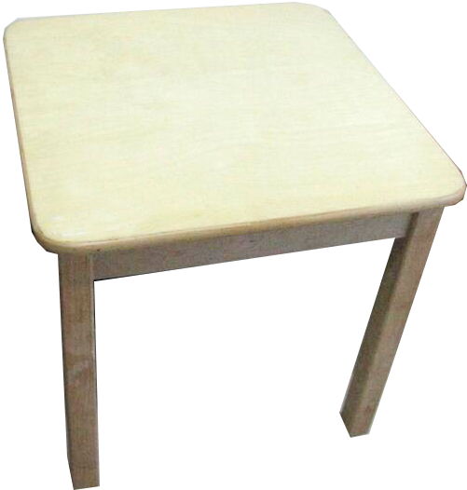
2 | 中班方桌 | 尺寸：60*60*49cm | 材质：采用松木指接板厚18mm，边角导圆角。板材甲醛释放量≦1.5mg/L,木材含水率≦12%。油漆：优质环保型油漆，颜色为木本色。胶水：优质环保胶水。配件：优质五金紧固件，产品负责安放到位。 |  | 个 | 16
3 | 大班方桌 | 尺寸：60*60*52cm | 材质：采用松木指接板厚18mm，边角导圆角。板材甲醛释放量≦1.5mg/L,木材含水率≦12%。油漆：优质环保型油漆，颜色为木本色。胶水：优质环保胶水。配件：优质五金紧固件，产品负责安放到位。 |  | 个 | 16
4 | 小班长桌 | 尺寸：120*60*46cm | 材质：采用松木指接板厚18mm，边角导圆角。板材甲醛释放量≦1.5mg/L,木材含水率≦12%。油漆：优质环保型油漆，颜色为木本色。胶水：优质环保胶水。配件：优质五金紧固件，产品负责安放到位。 |  | 个 | 6 | 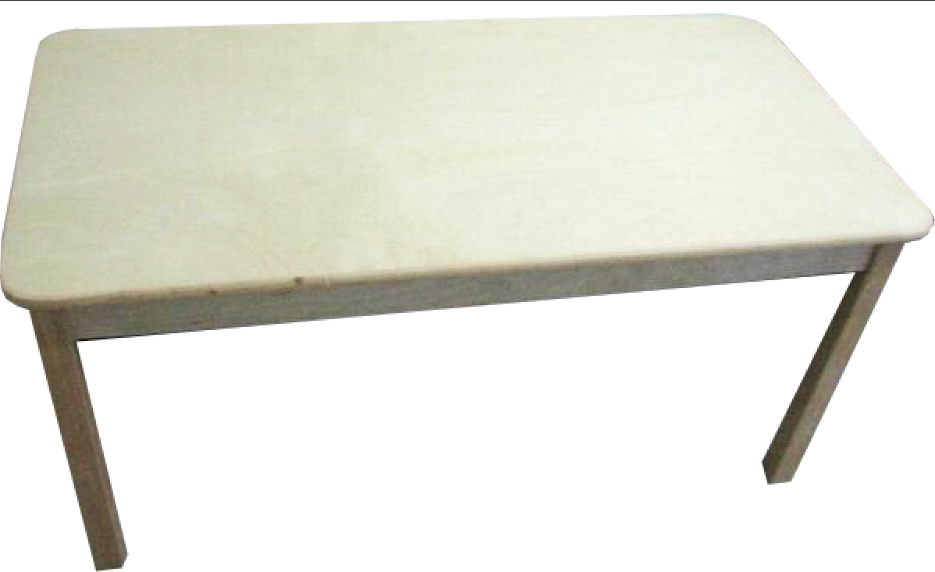
5 | 中班长桌 | 尺寸：120*60*49cm | 材质：采用松木指接板厚18mm，边角导圆角。板材甲醛释放量≦1.5mg/L,木材含水率≦12%。油漆：优质环保型油漆，颜色为木本色。胶水：优质环保胶水。配件：优质五金紧固件，产品负责安放到位。 |  | 个 | 8
6 | 大班长桌 | 尺寸：120*60*52cm | 材质：采用松木指接板厚18mm，边角导圆角。板材甲醛释放量≦1.5mg/L,木材含水率≦12%。油漆：优质环保型油漆，颜色为木本色。胶水：优质环保胶水。配件：优质五金紧固件，产品负责安放到位。 |  | 个 | 8
7 | 小班椅 | 尺寸：座高25cm | 材质：采用松木指接板厚18mm，边角导圆角。板材甲醛释放量≦1.5mg/L,木材含水率≦12%。油漆：优质环保型油漆，颜色为木本色。胶水：优质环保胶水。配件：优质五金紧固件，产品负责安放到位。 |  | 个 | 50 | 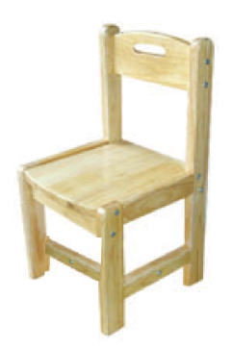
8 | 中班椅 | 尺寸：座高27cm | 材质：采用松木指接板厚18mm，边角导圆角。板材甲醛释放量≦1.5mg/L,木材含水率≦12%。油漆：优质环保型油漆，颜色为木本色。胶水：优质环保胶水。配件：优质五金紧固件，产品负责安放到位。 |  | 个 | 60
9 | 大班椅 | 尺寸：座高29cm | 材质：采用松木指接板厚18mm，边角导圆角。板材甲醛释放量≦1.5mg/L,木材含水率≦12%。油漆：优质环保型油漆，颜色为木本色。胶水：优质环保胶水。配件：优质五金紧固件，产品负责安放到位。 |  | 个 | 60
10 | 小班五格柜(带轮，有背板) | 尺寸：90*35*65cm | 材质：采用松木指接板厚18mm，边角导圆角。板材甲醛释放量≦1.5mg/L,木材含水率≦12%。油漆：优质环保型油漆，颜色为木本色。胶水：优质环保胶水。配件：优质五金紧固件，优质万向轮，产品负责安放到位。 |  | 个 | 10 | 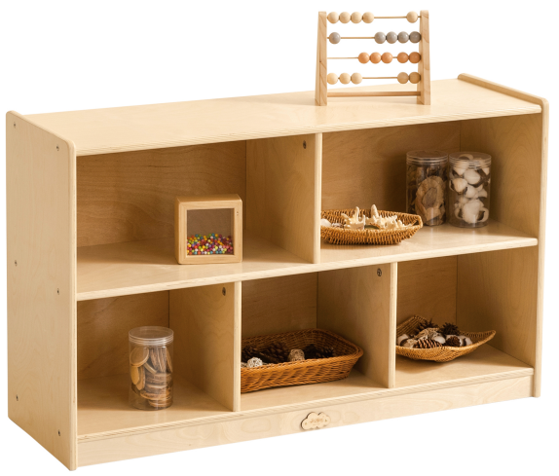
11 | 小班七格柜(带轮，有背板) | 尺寸：90*35*65cm | 材质：采用松木指接板厚18mm，边角导圆角。板材甲醛释放量≦1.5mg/L,木材含水率≦12%。油漆：优质环保型油漆，颜色为木本色。胶水：优质环保胶水。配件：优质五金紧固件，优质万向轮，产品负责安放到位。 |  | 个 | 10 | 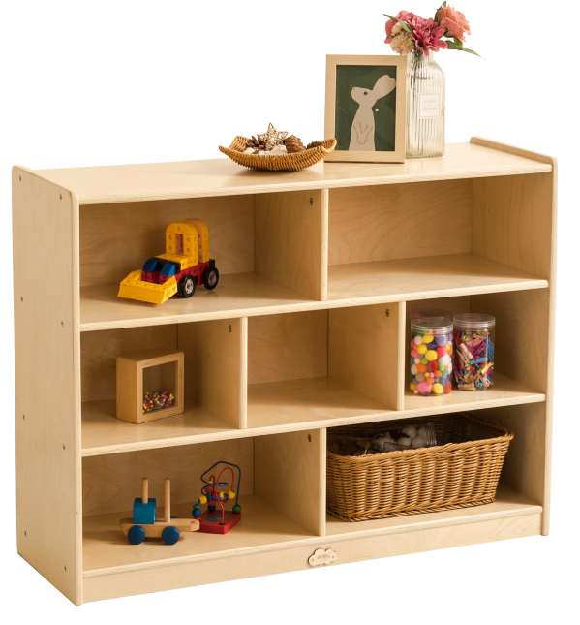
12 | 中班五格柜(带轮，有背板) | 尺寸：90*35*75cm | 材质：采用松木指接板厚18mm，边角导圆角。板材甲醛释放量≦1.5mg/L,木材含水率≦12%。油漆：优质环保型油漆，颜色为木本色。胶水：优质环保胶水。配件：优质五金紧固件，优质万向轮，产品负责安放到位。 |  | 个 | 12
13 | 中班七格柜(带轮，有背板) | 尺寸：90*35*75cm | 材质：采用松木指接板厚18mm，边角导圆角。板材甲醛释放量≦1.5mg/L,木材含水率≦12%。油漆：优质环保型油漆，颜色为木本色。胶水：优质环保胶水。配件：优质五金紧固件，优质万向轮，产品负责安放到位。 |  | 个 | 12
14 | 大班五格柜(带轮，有背板) | 尺寸：90*35*85cm | 材质：采用松木指接板厚18mm，边角导圆角。板材甲醛释放量≦1.5mg/L,木材含水率≦12%。油漆：优质环保型油漆，颜色为木本色。胶水：优质环保胶水。配件：优质五金紧固件，优质万向轮，产品负责安放到位。 |  | 个 | 12
15 | 大班七格柜(带轮，有背板) | 尺寸：90*35*85cm | 材质：采用松木指接板厚18mm，边角导圆角。板材甲醛释放量≦1.5mg/L,木材含水率≦12%。油漆：优质环保型油漆，颜色为木本色。胶水：优质环保胶水。配件：优质五金紧固件，优质万向轮，产品负责安放到位。 |  | 个 | 12
16 | 四抽三格柜(带轮，有背板) | 尺寸：90*35*75cm | 材质：采用松木指接板厚18mm，边角导圆角。板材甲醛释放量≦1.5mg/L,木材含水率≦12%。油漆：优质环保型油漆，颜色为木本色。胶水：优质环保胶水。配件：优质五金紧固件，优质万向轮，产品负责安放到位。 |  | 个 | 6 | 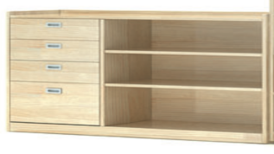
17 | 花架 | 尺寸：120×30×80H（坡顶105H） | 材质：松木，边角导圆角。板材甲醛释放量≦1.5mg/L,木材含水率≦12%。油漆：优质环保型油漆，颜色为木本色。胶水：优质环保胶水。配件：优质五金紧固件，产品负责安放到位。 |  | 个 | 6 | 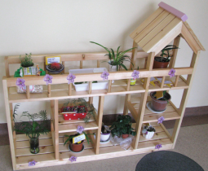
18 | 美工柜(带轮) | 尺寸：110*40*75cm | 材质：采用松木指接板厚18mm，边角导圆角。板材甲醛释放量≦1.5mg/L,木材含水率≦12%。油漆：优质环保型油漆，颜色为木本色。胶水：优质环保胶水。配件：优质五金紧固件，优质万向轮，产品负责安放到位。 |  | 个 | 6 | 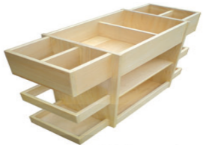
19 | 书柜(带轮) | 尺寸：100*35*80cm | 材质：采用松木指接板厚18mm，边角导圆角。板材甲醛释放量≦1.5mg/L,木材含水率≦12%。油漆：优质环保型油漆，颜色为木本色。胶水：优质环保胶水。配件：优质五金紧固件，优质万向轮，产品负责安放到位。 |  | 个 | 6 | 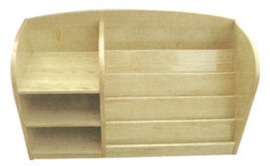
20 | 茶水柜(带轮，带锁) | 尺寸：68x45x80H | 材质：采用松木指接板厚18mm，边角导圆角。板材甲醛释放量≦1.5mg/L,木材含水率≦12%。油漆：优质环保型油漆，颜色为木本色。胶水：优质环保胶水。配件：优质五金紧固件，优质万向轮，产品负责安放到位。 |  | 个 | 6 | 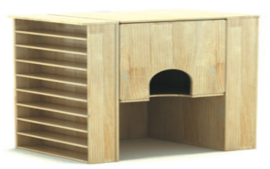
25 | 白色药品柜（带锁，上柜玻璃开门） | 尺寸：90*40*200cm | 材质：采用松木指接板厚18mm，边角导圆角。板材甲醛释放量≦1.5mg/L,木材含水率≦12%。油漆：优质环保型油漆，颜色为木本色。胶水：优质环保胶水。配件：优质五金紧固件，产品负责安放到位。 |  | 个 | 3 | 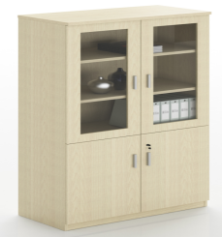
26 | 白色办公桌(含拖柜) | 尺寸：120*60*75cm | 材质：采用松木指接板厚18mm，边角导圆角。板材甲醛释放量≦1.5mg/L,木材含水率≦12%。油漆：优质环保型油漆，颜色为木本色。胶水：优质环保胶水。配件：优质五金紧固件，优质万向轮，产品负责安放到位。 |  | 个 | 1 | 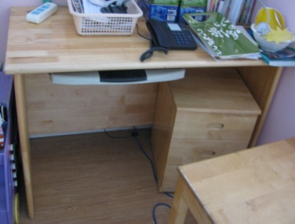
27 | 白色电脑桌(无拖柜) | 尺寸：80*40*80cm | 材质：采用松木指接板厚18mm，边角导圆角。板材甲醛释放量≦1.5mg/L,木材含水率≦12%。油漆：优质环保型油漆，颜色为木本色。胶水：优质环保胶水。配件：优质五金紧固件，产品负责安放到位。 |  | 个 | 1
28 | 白色成人椅 | 尺寸：座高45cm | 材质：采用松木指接板厚18mm，边角导圆角。板材甲醛释放量≦1.5mg/L,木材含水率≦12%。油漆：优质环保型油漆，颜色为木本色。胶水：优质环保胶水。配件：优质五金紧固件，产品负责安放到位。 |  | 个 | 2 | 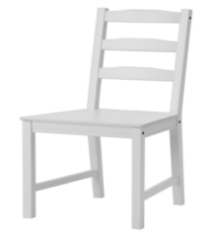  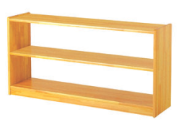
29 | 白色晨检柜 | 尺寸：600*450*600H | 材质：采用松木指接板厚18mm，边角导圆角。板材甲醛释放量≦1.5mg/L,木材含水率≦12%。油漆：优质环保型油漆，颜色为木本色。胶水：优质环保胶水。配件：优质五金紧固件，优质万向轮，产品负责安放到位。 |  | 个 | 1
30 | （保健室）白色中班方桌 | 尺寸：60*60*49cm | 材质：采用松木指接板厚18mm，边角导圆角。板材甲醛释放量≦1.5mg/L,木材含水率≦12%。油漆：优质环保型油漆，颜色为木本色。胶水：优质环保胶水。配件：优质五金紧固件，产品负责安放到位。 |  | 个 | 1
31 | （保健室）白色中班椅 | 尺寸：座高27cm | 材质：采用松木指接板厚18mm，边角导圆角。板材甲醛释放量≦1.5mg/L,木材含水率≦12%。油漆：优质环保型油漆，颜色为木本色。胶水：优质环保胶水。配件：优质五金紧固件，产品负责安放到位。 |  | 个 | 2 | 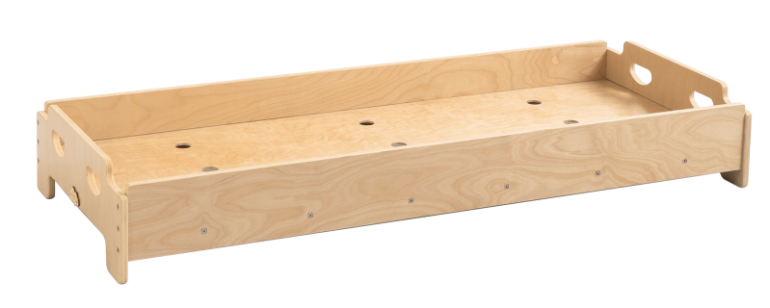
32 | 中班叠叠床 | 尺寸：130*55cm | 材质：采用松木指接板厚18mm，边角导圆角。板材甲醛释放量≦1.5mg/L,木材含水率≦12%。油漆：优质环保型油漆，颜色为木本色。胶水：优质环保胶水。配件：优质五金紧固件，产品负责安放到位。 |  | 个 | 60
33 | 大班叠叠床 | 尺寸：135*55cm | 材质：采用松木指接板厚18mm，边角导圆角。板材甲醛释放量≦1.5mg/L,木材含水率≦12%。油漆：优质环保型油漆，颜色为木本色。胶水：优质环保胶水。配件：优质五金紧固件，产品负责安放到位。 |  | 个 | 60
上海市长宁区古北路第一幼儿园
2F-阅读室
编号 | 名称 | 规格 |  | 材质及技术参数 | 单位 | 数量 | 图片（参考）
1 | 树形书架 | 尺寸：80*8*80cm |  | 材料：采用松木指接板厚18mm，边角导圆角。板材甲醛释放量≦1.5mg/L,木材含水率≦12%。油漆：优质环保型油漆，颜色为彩色混水。胶水：优质环保胶水。配件：优质五金紧固件，产品负责安放到位。 | 个 | 2 | 
2 | 智慧树软包书柜 | 尺寸：150*150*220cm |  | 材料：采用松木指接板厚18mm，边角导圆角。板材甲醛释放量≦1.5mg/L,木材含水率≦12%。油漆：优质环保型油漆，颜色为彩色浑水和木本色。胶水：优质环保胶水。配件：优质五金紧固件，PU革软包，产品负责安放到位。 | 组 | 1 | 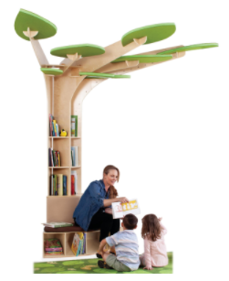
3 | 连体软包书柜 | 尺寸：80*48*60cm |  | 材料：采用松木指接板厚18mm，边角导圆角。板材甲醛释放量≦1.5mg/L,木材含水率≦12%。油漆：优质环保型油漆，颜色为彩色浑水。胶水：优质环保胶水。配件：优质五金紧固件，PU革软包，产品负责安放到位。 | 组 | 3 | 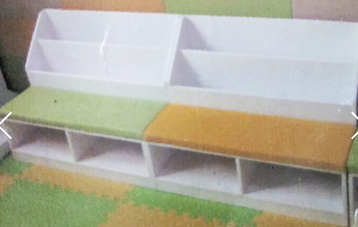
4 | 云点笔 | 规格：15*5.4*4cm |  | 材质 环保ABS  充电接口 Micro USB 2.0  充电标准 5V1A  电池容量 500mAh  内存卡 内置16GB | 件 | 12 | 
5 | 绘本A套餐（内含配套小萌象1个） | 规格：137册书 |  | / | 件 | 1 | 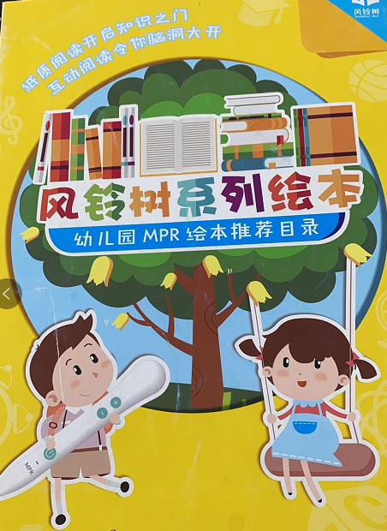
6 | 绘本识读器-小萌象 | 规格：9*4*6cm |  | 内存：8G，支持蓝牙4.0，USB充电接口 | 件 | 10 | 
7 | 蓝牙耳机 | 规格：19.5*8.5*21cm(包装尺寸） |  | 材质：塑料+海绵。蓝牙耳机多设备兼容畅听 | 件 | 2 | 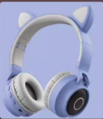
8 | 护眼阅读平板 | 规格：10.1英寸 |  | 10寸BOE类纸护眼屏、内存32M、彩色、八核双线、可充锂电、wifi | 件 | 2 | 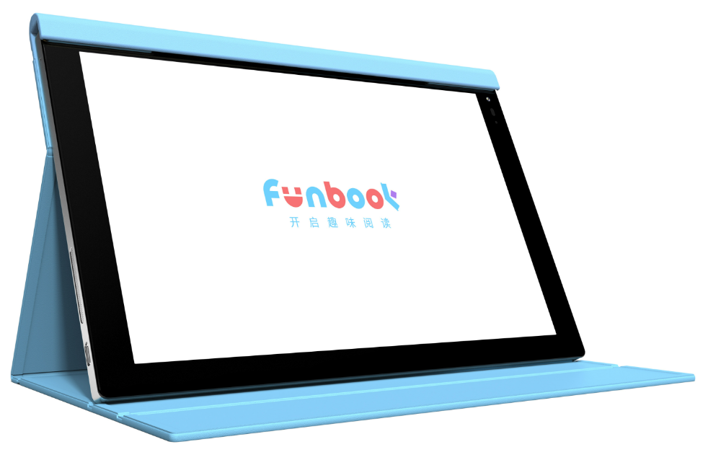
3F-建构室
编号 | 名称 | 规格 |  | 材质及技术参数 | 单位 | 数量 | 图片（参考）
1 | 收纳高柜（含拖拉下柜） | 尺寸：80*35*150cm |  | 材料：采用松木指接板厚18mm，边角导圆角。板材甲醛释放量≦1.5mg/L,木材含水率≦12%。油漆：优质环保型油漆，颜色为彩色混水。胶水：优质环保胶水。配件：优质五金紧固件，产品负责安放到位。 | 个 | 1 | 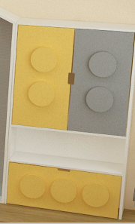
2 | 展示高柜 | 尺寸：80*35*150cm |  | 材料：采用松木指接板厚18mm，边角导圆角。板材甲醛释放量≦1.5mg/L,木材含水率≦12%。油漆：优质环保型油漆，颜色为彩色混水。胶水：优质环保胶水。配件：优质五金紧固件，产品负责安放到位。 | 个 | 1 | 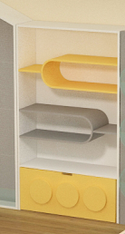
3 | 游戏柜 | 尺寸：110*35*180cm |  | 材料：采用松木指接板厚18mm，边角导圆角。板材甲醛释放量≦1.5mg/L,木材含水率≦12%。油漆：优质环保型油漆，颜色为彩色混水。胶水：优质环保胶水。配件：优质五金紧固件，底板，亚克力围板，产品负责安放到位。 | 个 | 1 | 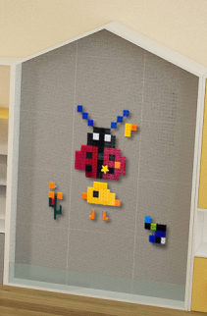
4 | 积木桌 | 尺寸：80*80*58.5cm |  | 材料：采用松木指接板厚18mm，边角导圆角。板材甲醛释放量≦1.5mg/L,木材含水率≦12%。油漆：优质环保型油漆，颜色为彩色混水。胶水：优质环保胶水。配件：优质五金紧固件，塑料收纳筐，产品负责安放到位。 | 个 | 1 | 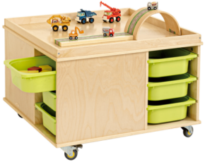
5 | 移动材料柜 | 尺寸：60*45*91cm |  | 材料：采用松木指接板厚18mm，边角导圆角。板材甲醛释放量≦1.5mg/L,木材含水率≦12%。油漆：优质环保型油漆，颜色为彩色混水。胶水：优质环保胶水。配件：优质五金紧固件，塑料收纳筐，产品负责安放到位。 | 个 | 8 | 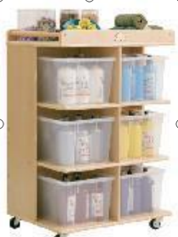
6 | 翻转游戏桌 | 尺寸：80*80*52cm |  | 材料：采用松木指接板厚18mm，边角导圆角。板材甲醛释放量≦1.5mg/L,木材含水率≦12%。油漆：优质环保型油漆，颜色为彩色混水。胶水：优质环保胶水。配件：优质五金紧固件，塑料收纳筐，产品负责安放到位。 | 个 | 1 | 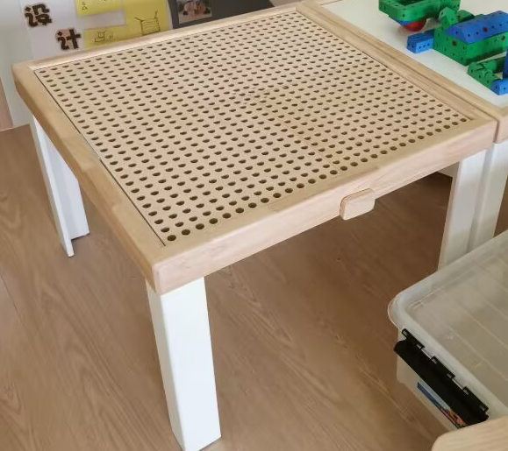
7 | 翻转游戏桌 | 尺寸：26*26*27cm |  | 材料：采用松木指接板厚18mm，边角导圆角。板材甲醛释放量≦1.5mg/L,木材含水率≦12%。油漆：优质环保型油漆，颜色为彩色混水。胶水：优质环保胶水。配件：优质五金紧固件，塑料收纳筐，产品负责安放到位。 | 个 | 4 | 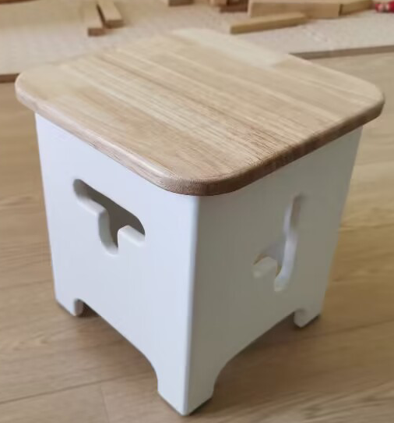
9 | 堆叠探索-彩虹色房子 | 规 格： 24×8.2×16cm（包装尺寸） |  | 材质：半透明 PP 塑料 | 件 | 2 | 
10 | 巨手软螺钉 | 规格：34 x 29 x 8cm (包装尺寸） |  | 材 质： 塑胶 | 件 | 2 | 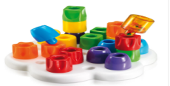
11 | NIMI小城市 | 规格：35*25*24cm |  | 材质:俄罗斯榉木 | 件 | 2 | 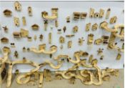
12 | 磁力片搭建系统-框架100件 | 规格：50.4X36.8X6.35cm（包装尺寸 |  | 材 质： ABS塑料 | 件 | 2 | 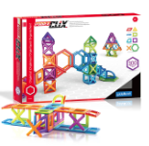
13 | 配对几何螺丝 | 规格：18*13*25cm |  | 材 质： 塑料 | 件 | 4 | 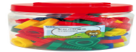
14 | 小圆孔八角片 | 规格：单件直径约3.5cm |  | 材 质： 塑料 | 件 | 4 | 
15 | 雪花片 | 规格：长方形单件长约6cm、宽约4.5cm |  | 材 质： 塑料 | 件 | 4 | 
16 | 安吉清水积木 | 规格： |  | 材质：新西兰松木，环保水性漆，866件 | 件 | 1 | 
17 | 巨型3号 | 规格:最长70cm |  | 材 质：EVA | 件 | 2 | 
18 | 巨型3号木纹 | 规格:最长70cm |  | 材 质：EVA | 件 | 2 | 
19 | 清水积木508件 |  |  | 材质：采用进口新西兰松木 工艺：清漆，倒角处理、光滑无毛刺。  规格：  1.长方体A 60*7*2.2cm 8个  2.长方体B 60*7*1.1cm 8个  3.长方体C 30*7*1.1cm 12个  4.长方体D 30*7*2.2cm 14个  5.长方体E 15*7*2.2cm 20个  6.长方体F 10*7*2.2cm 30个  7.长方体G 5*7*2.2cm 38个  8.长方体H 15*2.2*2.2cm 60个  9.三角形A 15*7*2.2cm 40个  10.三角形B 7*7*2.2cm 60个  11.圆柱体A Φ6*15cm 8个  12.圆柱体B Φ4*15cm 18个  13.圆柱体C Φ4*10cm 20个  14.圆柱体D Φ4*5cm 20个  15.圆柱体E Φ2.2*10cm 20个  16.半拱门 15*7*2.2cm 30个  17.小拱壁 15*5*5cm 30个  18.大半圆环 30*15*2.2cm 8个  19.大半圆形 15*7.5*2.2cm 8个  20.小半圆环 15*7.5*2.2cm 20个  21.小半圆形 10*5*2.2cm 24个  22.拱形 20*10*2.2cm 4个  23.U型 20*15*2.2cm 4个  24.歌德门 15*5*2.2cm 4个 | 套 | 1 | 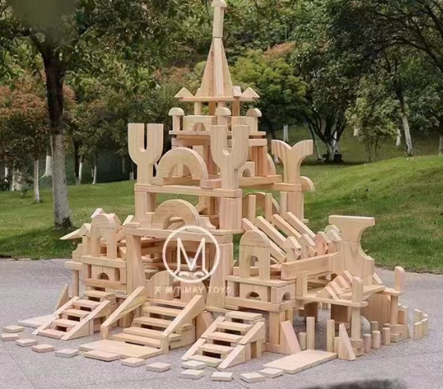
上海市长宁区虹古路第三幼儿园
编号 | 名称 | 规格 |  | 材质及技术参数 | 单位 | 数量 | 图片（参考）
1 | 托班方桌 | 尺寸：60*60*43cm |  | 材质：采用松木指接板厚18mm，边角导圆角。板材甲醛释放量≦1.5mg/L,木材含水率≦12%。油漆：优质环保型油漆，颜色为木本色。胶水：优质环保胶水。配件：优质五金紧固件，产品负责安放到位。 | 个 | 8
2 | 托班椅 | 尺寸：座高23cm |  | 材质：采用松木指接板厚18mm，边角导圆角。板材甲醛释放量≦1.5mg/L,木材含水率≦12%。油漆：优质环保型油漆，颜色为木本色。胶水：优质环保胶水。配件：优质五金紧固件，产品负责安放到位。 | 个 | 25
3 | 百变磁力积木 | 规格：55×48×30（包装尺寸）62 块/ 套 |  | 材质：EVA、磁力块  大型磁力积木组，创新的磁力连接方式，翻转磁块设计，无需匹配磁极，多面连接方式，给孩子创新的搭建体验；18 种形状配件，百变造型，自由拼装，促进感官发展，丰富想象力，配一套参考图例。采用欧洲标准的EVA环保材质。 | 件 | 1 | 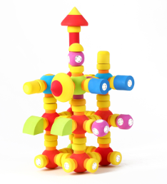
4 | 蝴蝶推推乐 | 规格：16.5*13*13.5cm |  | 材质：榉木+椴木夹板 | 件 | 2 | 
5 | 花园推推乐 | 规格：15*12*53cm |  | 材质：荷木+榉木+椴木夹板 | 件 | 2 | 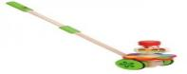
6 | 莉莉鸟音乐推推乐 | 规格：38*47*11cm |  | 材质：MDF+荷木 | 件 | 2 | 
7 | 推杆动物空展示架 | 规格：30*81.5*30cm |  | 材质：荷木+榉木+椴木夹板 | 件 | 1 | 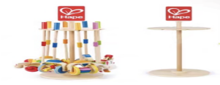
8 | 蜗牛拖拉车 | 规格：30×19×11.2cm |  | 材质：木质 | 件 | 1 | 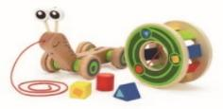
9 | 拖拉青蛙家族 | 规格：35.5×11.3×9.5 cm |  | 材质：木质 | 件 | 1 | 
10 | 分类积木拖拉瓢虫 | 规格：18.5×17.7×8cm |  | 材质：木质 | 件 | 1 | 
11 | 甲壳虫小推车 | 规格：L45×W35×H55cm |  | 材质：木质 | 件 | 1 | 
12 | 消防小车 | 规格：10×8.5×4.5cm（包装尺寸） |  | 材质：木质 | 件 | 1 | 
13 | 垃圾小车 | 规格：10×8.5×4.5cm（包装尺寸） |  | 材质：木质 | 件 | 1 | 
14 | 穿编农场 | 规 格： 22×22×6.3cm（包装尺寸） |  | 材 质： 木质、纸板 | 件 | 1 | 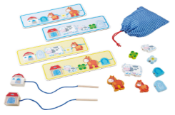
15 | 穿编消防 | 规 格： 22×22×6.3cm（包装尺寸） |  | 材 质： 木质、纸板 | 件 | 1 | 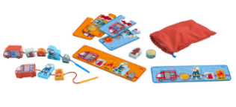
16 | 多元创意盒 | 规 格：6个底板，12个积木 |  | 材质：PE、HIPS、PMMA | 件 | 2 | 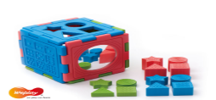
17 | 二阶—农场发声立体拼图 | 规格：30*30*6cm（包装尺寸） |  | 材质：夹板、MDF | 件 | 1 |   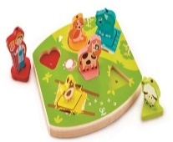
18 | 三阶—丛林动物小抓手拼图 | 规格：29.5*24.8*2cm（包装尺寸） |  | 材质：夹板、MDF、PC | 件 | 1
19 | 三阶—工程车队小抓手拼图 | 规格：29.5*24.8*2cm（包装尺寸） |  | 材质：夹板、MDF、PC | 件 | 1 | 
20 | 保龄球套装(6瓶1球) | 规格：18x18x12H CM |  | 材质：天然橡胶泡沫 | 件 | 1 | 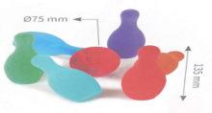
21 | 新款小公主浴池 | 规 格： 42.5× 24×22cm（包装尺寸） |  | 材 质： 塑料、橡胶 | 件 | 1 | 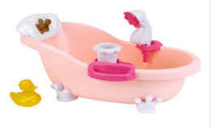
22 | 短发娃娃（粉） | 规格：约50cm |  | 材质：棉质、ABS | 件 | 1 | 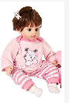
23 | 短发娃娃（兰） | 规格：约50cm |  | 材质：棉质、ABS | 件 | 1 | 
24 | 娃娃套装，2pcs | 规格：高56cm |  | 材质：水晶超柔、边伦布、斜纹布、毛线、填充物：PP棉 | 件 | 1 | 
25 | 娃娃手推车 | 规格：L44.5*W32.5*H51.4 cm |  | 材质：木制、棉布 | 件 | 2 | 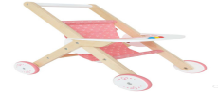
26 | 娃娃摇床 | 规格：L48*33.5*25.5 cm |  | 材质：木制、棉布、塑料 | 件 | 2 | 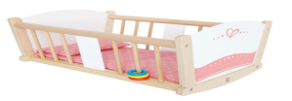
27 | 餐具清洁套装 | 规格：40.4×27.3×25.6cm（包装尺寸 |  | 材质：进口 PP、ABS | 件 | 2 | 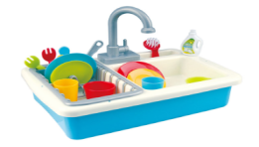
28 | 食物箱 | 规格：22.9×14.3×26.7cm |  | 材 质： ABS 塑料 | 件 | 1 | 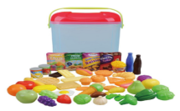
29 | 手提盒医生套装 | 规 格： 27.5×9.5×23.2cm（包装尺寸） |  | 材 质： 塑料 | 件 | 1 | 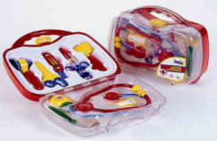
30 | 简约购物车 | 规格：30×37×55cm（产品尺寸） |  | 材 质： 塑料 | 辆 | 2 | 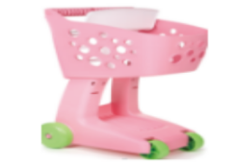
31 | 感官液体地垫 | 规格：（单片）50×50×3.6 |  | 材质：PVC, EVA | 件 | 1 | 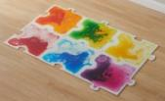
32 | 蔬菜切切乐 | 规格：18.8×7.5×18.8cm（包装尺寸） |  | 材 质： 橡胶木 | 件 | 1 | 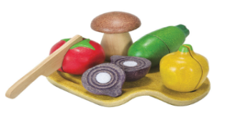
33 | 早餐切切乐 | 规格：22×20×4.5cm（包装尺寸） |  | 材 质： 木质 | 件 | 1 | 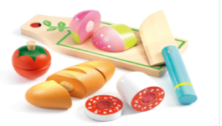
34 | 厨房玩具—萌宝蔬菜篮 | 规格：23*13*16cm (包装尺寸） |  | 材质：毛毡布、梭织品 | 件 | 1 | 
35 | 厨房玩具—萌宝水果篮 | 规格：23*13*16cm (包装尺寸） |  | 材质：毛毡布、梭织品 | 件 | 1 | 
36 | 厨房玩具-萌宝野餐套 | 规格：28*25*18cm (包装尺寸） |  | 材质：毛毡布、梭织品 | 件 | 1 | 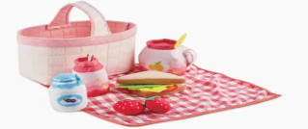
37 | 刺猬奥斯卡 | 规格：66.5*31*36.5Hcm |  | 材质：毛毡布、梭织品 | 件 | 1 | 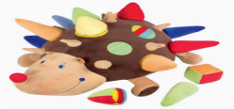
38 | 云霄飞车轨道组 | 规格：轨道长约305cm，最高处约28cm；小车尺寸约58×31×37cm配置：3段式轨道组X1、小车X1、台阶X1三段式滑行轨道 |  | 材质：PE | 件 | 1 | 
39 | 小鹿摇摇椅 | 规格：76×38×54cm |  | 材质：塑料+环保PVC耐磨皮 | 件 | 1 | 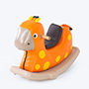
40 | 小羊摇摇椅 | 规格：76×38×54cm |  | 材质：塑料+环保PVC耐磨皮 | 件 | 1 | 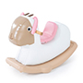
41 | 小鹿跳跳马套装 | 规格：约57×49×23cm |  | 材质：塑料 | 件 | 1 | 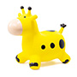
42 | 笑脸小灰兔 | 规格：53*22*44cm |  | 材质：PVC | 件 | 1 | 
43 | 小手拉拉链 | 规格：每条长约88cm，宽12cm |  | 材质：帆布 | 件 | 2 | 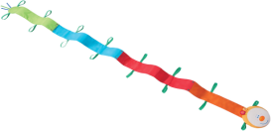
44 | 乌龟攀爬 | 规格：175×160×32cm |  | 材质：环保PVC耐磨皮、高密度泡棉。 | 件 | 1 | 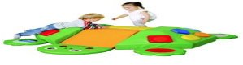
45 | 青蛙敲琴 | 规格：13×26×23cm |  | 材质：木质、金属  看谁能熟练地把球从洞口敲击下去，或者把木琴敲出声音，这两个游戏都很有趣。这款游戏还有助于培养孩子良好的运动技能和音乐理解能力。 | 件 | 1 | 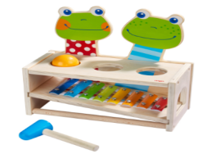
46 | 后置挖掘机 | 规格：挖掘机约28cm |  | 材质：PE，内含：挖掘机X1，由天然的再生资源甘蔗制作  而成，材质安全环保，符合 CCC，通过欧标检测，可回收产品制作工艺圆润、光滑、无棱角，抗压耐摔不变形瑞典设计，简约无小配件让幼儿在游戏中，充分释放天性 | 件 | 1 | 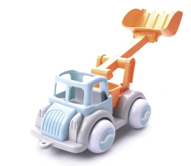
47 | 打锤游戏 | 规格：打锤游戏26×14×18cm |  | 材质：ABS，内含：鼬鼠X4、鼬鼠台X1、锤子X1，内含四只不同表情的鼬鼠、鼬鼠台和一只锤子。用锤子将其中一只鼬鼠打入洞中，另外的鼬鼠将会从其他洞中钻出。该击打类玩具，可以锻炼幼儿的肌肉发育及手指的抓握能力。附带的发光发声功能，无形中提高了幼儿的游戏兴趣，有效锻炼幼儿对于移动物品的专注，使眼球更灵活。 | 件 | 1 | 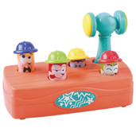
48 | 多感官形状积木 | 规格：底板约21*24.5cm，三角形积木约边长4.4*高3.9cm |  | 材质：木制，内含：形状积木*9、底板*1。 | 件 | 1 | 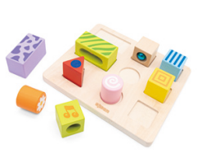
49 | 农场动物-嵌套触觉板 | 规格：底板约30*22*1cm |  | 材质：木制，内含：农场动物-嵌套触觉板*1（5PCS）。 | 件 | 1 | 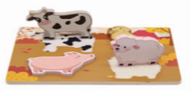
50 | 森林动物-嵌套触觉板 | 规格：底板约30*22*1cm |  | 材质：木制，内含：森林动物-嵌套触觉板*1（5PCS）。 | 件 | 1 | 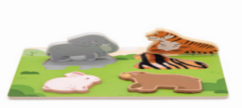
51 | 海浪鼓 | 规格：海浪鼓直径26.5cm |  | 材质：塑料，内含：海浪鼓×1，小巧可爱的海浪鼓，可以用鼓槌敲打鼓面打出节奏，也可以通过摇晃使鼓模拟出海浪的声音 | 件 | 1 | 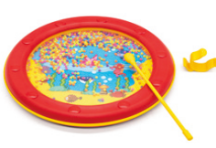
52 | 乐墩墩小地鼓 | 规格：地鼓约20.7×19.8×12cm，鼓棒长约17.8cm |  | 材质：塑胶 | 件 | 1 | 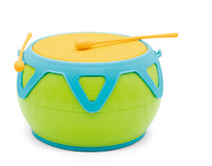
53 | 柔声拍拍手鼓 | 规格：手鼓约18.3×18.3×27cm，小捶长约17.8cm |  | 材质：塑胶，内含：柔声拍拍手鼓*1，小捶*1。 | 件 | 1 | 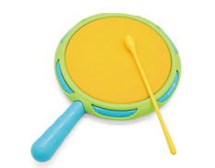
54 | 动物拟声音乐绘本合集 | 规格：小青蛙约7.2×6.3×5.3cm、小猴子约7.6×5.9×6.5cm、绘本故事书约12.5×12.5cm |  | 材质：纸制、塑胶，内含：小青蛙*1，小猴子*1，绘本故事书*2。 | 套 | 1 | 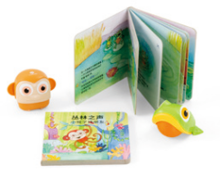
55 | 小把手嵌套拼图-动物 | 规格：底板约21.7x21.7x0.9cm |  | 材质：木制，内含：小把手嵌套拼图-农场动物*1，小把手嵌套拼图-野生动物*1。 | 件 | 1 | 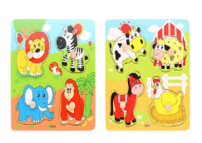
56 | 彩色木积木 | 规格：最小约3*3*3cm最大约12*3*1.5cm。 |  | 材质：木制。 | 件 | 2 | 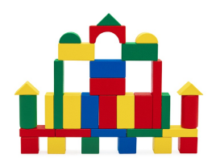
57 | 自然森林拼插积木 | 规格：约10cm |  | 材质：PE，选用自然主题元素，搭配自然色系，由四季主题中的雪花、草、叶子、树干、草组成，通过拼插，创建多种自然主题造型产品。让幼儿了解自然、观察自然、享受自然带给我们的乐趣。锻炼幼儿手部动作、发挥想象力创造力。 | 件 | 1 | 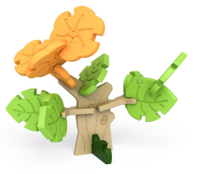
58 | 迷你组装车 | 规格：车身15x12x9cm。 |  | 材质：木制。可以自由组装的迷你小车，赶快动手拼一拼，准 备兜风去！ | 件 | 4 | 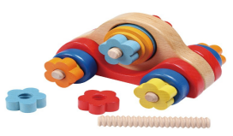
59 | 彩色磁力棒 | 规格：圆球:磁力棒最长约11.6cm、磁力棒最短约6.9cm、球4.5cm、操作卡 20×14cm。 |  | 材质：塑料。磁力强劲，永磁体经久耐用，搭建造型更加稳固。丰富的色彩及造型，配有操作图卡，帮助幼儿认知各种颜色、形状、搭建各种造型。让幼儿在搭建中充分发挥想象力、创新能力和思维能力。 | 件 | 1 | 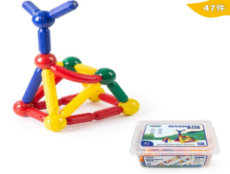
60 | 清洁小尖兵 | 规格：最大单件（吸尘器）约18.4x9cm。 |  | 材质：塑料。能让幼儿模仿爸爸妈 妈进行大扫除和清洁工作，争当家庭小帮手。从小养成帮忙承担家务的好习 惯。 | 件 | 1 | 
61 | 海儿美发师 | 规格：衣长约51.5cm，胸围约41.5cm；工具箱约：25.5*27.5*9.5cm |  | 材质：塑料。培养社交能力，帮助幼儿了解职业功能、特性。 | 件 | 1 | 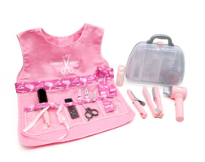
62 | 厨具22件套 | 规格：最大茶壶约14*13.8*9.5cm（壶底直径）,最小双耳锅约12.2*7*9.2cm（上盖直径）。 |  | 材质：塑料。 | 件 | 1 | 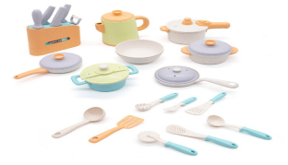
63 | EVA地垫(绿色) | 规格：60×60cm×2.5cm |  | 材质：EVA | 片 | 20 | 
上海市长宁区长宁路第三幼儿园
编号 | 名称 | 规格 |  | 材质及技术参数 | 单位 | 数量 | 图片（参考）
1F-托班
1 | 软包防护墙 | 尺寸：729*572*90cm |  | 材料：采用松木指接板厚18mm，边角导圆角。板材甲醛释放量≦1.5mg/L,木材含水率≦12%。油漆：优质环保型油漆，边框颜色为木本色。胶水：优质环保胶水。配件：优质五金紧固件,PU革软包，产品负责安放到位。 | 平方 | 25 | 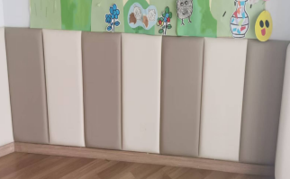
1F-科探室
2 | 球道互动墙 | 尺寸：400*200cm |  | 材质：高密度板表面写真覆亮膜，亚克力、  pvc板材等。球直径60mm，供电电源：  AC/220V，120W.包含项目风机提升球，输送带传球，阶梯下落滚球，星型齿轮循环传球等。 | 套 | 1 | 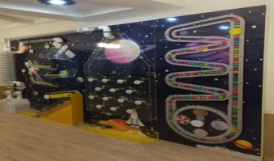
3 | 力学科探主题柜 | 尺寸：160*40*75cm |  | 材料：采用松木指接板厚18mm，边角导圆角。板材甲醛释放量≦1.5mg/L,木材含水率≦12%。油漆：优质环保型油漆，颜色为彩色浑水。胶水：优质环保胶水。配件：优质五金紧固件,产品负责安放到位。 | 套 | 1 | 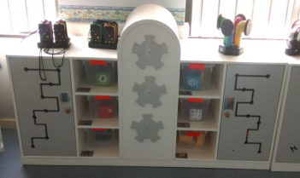
4 | 生物学科探主题柜 | 尺寸：160*40*75cm |  | 材料：采用松木指接板厚18mm，边角导圆角。板材甲醛释放量≦1.5mg/L,木材含水率≦12%。油漆：优质环保型油漆，颜色为彩色浑水。胶水：优质环保胶水。配件：优质五金紧固件,产品负责安放到位。 | 套 | 1 | 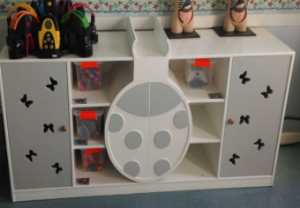
5 | 光学科探主题柜 | 尺寸：160*40*75cm |  | 材料：采用松木指接板厚18mm，边角导圆角。板材甲醛释放量≦1.5mg/L,木材含水率≦12%。油漆：优质环保型油漆，颜色为彩色浑水。胶水：优质环保胶水。配件：优质五金紧固件,产品负责安放到位。 | 套 | 1 | 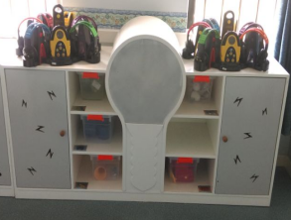
6 | 水利学科探主题柜 | 尺寸：160*40*75cm |  | 材料：采用松木指接板厚18mm，边角导圆角。板材甲醛释放量≦1.5mg/L,木材含水率≦12%。油漆：优质环保型油漆，颜色为彩色浑水。胶水：优质环保胶水。配件：优质五金紧固件,产品负责安放到位。 | 套 | 1 | 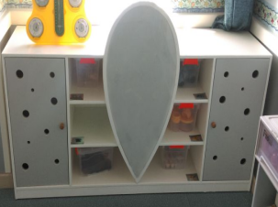
7 | 火箭哈哈镜 | 尺寸：90*35*100cm |  | 材料：采用松木指接板厚18mm，边角导圆角。板材甲醛释放量≦1.5mg/L,木材含水率≦12%。油漆：优质环保型油漆，颜色为彩色浑水。胶水：优质环保胶水。配件：优质五金紧固件,产品负责安放到位。 | 套 | 2 | 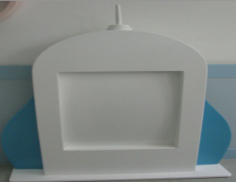
8 | 蜂窝科探桌 | 尺寸：110*52cm |  | 材料：采用松木指接板厚18mm，边角导圆角。板材甲醛释放量≦1.5mg/L,木材含水率≦12%。油漆：优质环保型油漆，颜色为彩色浑水。胶水：优质环保胶水。配件：优质五金紧固件,产品负责安放到位。 | 套 | 2 | 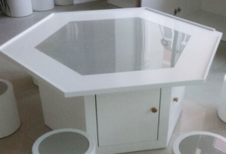
9 | 科探椅 | 尺寸：Φ26*27cm |  | 材料：采用松木指接板厚18mm，边角导圆角。板材甲醛释放量≦1.5mg/L,木材含水率≦12%。油漆：优质环保型油漆，颜色为彩色浑水。胶水：优质环保胶水。配件：优质五金紧固件,产品负责安放到位。 | 套 | 12 | 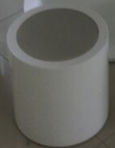
10 | 动物王国 | 规 格： 48.5×41×7.5cm（包装尺寸） |  | 材质：亚克力  由27个包埋标本及配套教学手册组成，展示了螳螂、蜘蛛、螃蟹、海星、贝壳等27种具有代表性的水生、陆生动物标本。 | 套 | 1 | 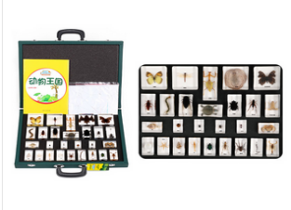
11 | 标本（玉米、大豆、植物、粮食、叶子） | 规 格： 21.3×17.3×3.3cm（包装尺寸） |  | 材质：亚克力  由6个包埋标本及配套教学手册组成，展示了玉米发芽的胚根、胚芽、茎、叶子各阶段形态特征。 | 套 | 1 | 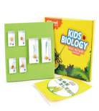  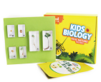
13 | 双孔显微镜 | 规格：18×14×17cm |  | 材质：塑料。显微镜×1，强大的8倍显微镜，可观察固定的样品或物品，例如贝壳、岩石。LED光让观察更清晰。不含3个AAA电池。 | 件 | 2 | 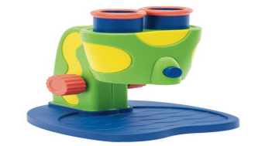
14 | 超大缩小镜套装 | 规 格： 镜子 23×13×2.6cm 有效镜面直径 10cm（单个尺寸） 收纳架：28×11×7.5cm |  | 材质：ABS、PMMA优质塑料  专为小手设计的大尺寸缩小镜、采用安全轻巧的亚克力树脂镜片，打开支架即可脱手观察，镜片缩小倍数1.5-2倍。 | 件 | 1 | 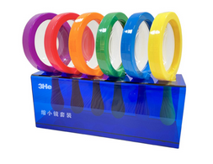
15 | 超大安全放大镜 | 规 格： 放大镜约 20×11.5×2.1cm ，收纳架：27×14cm |  | 材质：ABS、PMMA优质塑料  内含6个放大镜1个收纳架颜色：红、黄、蓝、绿、橙、紫。专为小手设计的大尺寸放大镜、采用安全轻巧的亚克力树脂镜片，打开支架即可脱手观察，镜片放大倍数3-4倍。 | 件 | 1 | 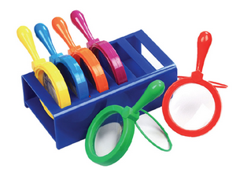
16 | 左左玩积木-科学（物理小秘密） | 规格：56*54*70cm |  | 材质：俄罗斯榉木。产品把日常生活中的物理现象以积木的形式呈现，产品配合左左科教动画片，二者搭配，让生活中的物理现象变得更加生动易懂，激发小朋友的日常探索的兴趣。 | 套 | 1 | 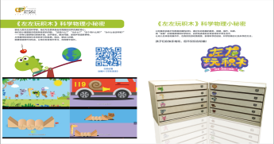
2F-建构室
1 | 磁性互动墙 | 尺寸：200*200cm |  | 材料：采用松木指接板厚18mm，边角导圆角。板材甲醛释放量≦1.5mg/L,木材含水率≦12%。油漆：优质环保型油漆，边框颜色为木本色。胶水：优质环保胶水。配件：优质五金紧固件,可擦洗磁性板，产品负责安放到位。 | 平方 | 4 | 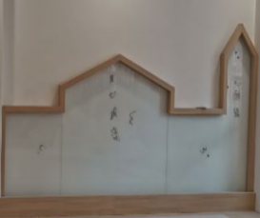
2 | 收纳高柜（含拖拉下柜） | 尺寸：80*35*150cm |  | 材料：采用松木指接板厚18mm，边角导圆角。板材甲醛释放量≦1.5mg/L,木材含水率≦12%。油漆：优质环保型油漆，颜色为彩色混水。胶水：优质环保胶水。配件：优质五金紧固件，产品负责安放到位。 | 个 | 1
3 | 展示高柜 | 尺寸：80*35*150cm |  | 材料：采用松木指接板厚18mm，边角导圆角。板材甲醛释放量≦1.5mg/L,木材含水率≦12%。油漆：优质环保型油漆，颜色为彩色混水。胶水：优质环保胶水。配件：优质五金紧固件，产品负责安放到位。 | 个 | 1
4 | 游戏柜 | 尺寸：110*35*180cm |  | 材料：采用松木指接板厚18mm，边角导圆角。板材甲醛释放量≦1.5mg/L,木材含水率≦12%。油漆：优质环保型油漆，颜色为彩色混水。胶水：优质环保胶水。配件：优质五金紧固件，底板，亚克力围板，产品负责安放到位。 | 个 | 2
5 | 圆筒柜 | 尺寸：50*35*150cm |  | 材料：采用松木指接板厚18mm，边角导圆角。板材甲醛释放量≦1.5mg/L,木材含水率≦12%。油漆：优质环保型油漆，颜色为彩色混水。胶水：优质环保胶水。配件：优质五金紧固件，亚克力圆筒，产品负责安放到位。 | 个 | 1 | 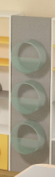
6 | 翻转游戏桌 | 尺寸：80*80*52cm |  | 材料：采用松木指接板厚18mm，边角导圆角。板材甲醛释放量≦1.5mg/L,木材含水率≦12%。油漆：优质环保型油漆，颜色为彩色混水。胶水：优质环保胶水。配件：优质五金紧固件，塑料收纳筐，产品负责安放到位。 | 个 | 2
7 | 翻转游戏桌 | 尺寸：26*26*27cm |  | 材料：采用松木指接板厚18mm，边角导圆角。板材甲醛释放量≦1.5mg/L,木材含水率≦12%。油漆：优质环保型油漆，颜色为彩色混水。胶水：优质环保胶水。配件：优质五金紧固件，塑料收纳筐，产品负责安放到位。 | 个 | 8
8 | 雪花拼拼乐 | 大雪花积木直径22.5公分，厚度1.5公分（28片）小雪花片积木直径10公分，厚度1.5公分（28片） |  | 材质：塑胶PQE；  大小雪花片的设计，可互相卡合，多变的卡合角度，小雪花更可 嵌合入大雪花当做圆心，可组出超大造型，让孩子培养创意建构 及图像思考的能力；图像及空间概念变化的视觉经验，并提升精细动作的操作能力。 •雪花积木的贴心凹凸纹路设计，叠合收拾不佔空间。 | 套 | 1 | 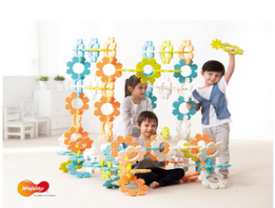
9 | 子弹积木 | 产品尺寸：最大单件尺寸约：约5x4.5cm，红x20、黄x20、蓝x20、绿x20、紫x20、橘x20 |  | 材质：塑料，利用子弹积木，可以制作一架飞向太空的火箭锻炼小手灵活性，培养幼儿探索的精神 | 套 | 1 | 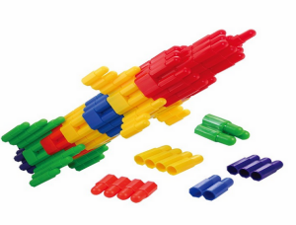
10 | 透视色彩积木套装30 件 | 规 格： 43x43x8cm（包装尺寸） |  | 材质：欧洲榉木  透视色彩积木套装 30 件由进口欧洲榉木与半透明彩色亚克力板组成。30 件不同形状大小的积木，让幼儿可以自由创建和构造，进而提升幼儿的想 象力与创造力。 幼儿可以透过积木探索世界， 也可以通过组合不同的颜色去体会颜色拼加组合的奇妙现象。（不含托盘） | 套 | 1 | 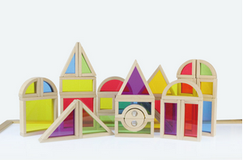
11 | 清水积木508件 |  |  | 材质：采用进口新西兰松木 工艺：清漆，倒角处理、光滑无毛刺。  规格：  1.长方体A 60*7*2.2cm 8个  2.长方体B 60*7*1.1cm 8个  3.长方体C 30*7*1.1cm 12个  4.长方体D 30*7*2.2cm 14个  5.长方体E 15*7*2.2cm 20个  6.长方体F 10*7*2.2cm 30个  7.长方体G 5*7*2.2cm 38个  8.长方体H 15*2.2*2.2cm 60个  9.三角形A 15*7*2.2cm 40个  10.三角形B 7*7*2.2cm 60个  11.圆柱体A Φ6*15cm 8个  12.圆柱体B Φ4*15cm 18个  13.圆柱体C Φ4*10cm 20个  14.圆柱体D Φ4*5cm 20个  15.圆柱体E Φ2.2*10cm 20个  16.半拱门 15*7*2.2cm 30个  17.小拱壁 15*5*5cm 30个  18.大半圆环 30*15*2.2cm 8个  19.大半圆形 15*7.5*2.2cm 8个  20.小半圆环 15*7.5*2.2cm 20个  21.小半圆形 10*5*2.2cm 24个  22.拱形 20*10*2.2cm 4个  23.U型 20*15*2.2cm 4个  24.歌德门 15*5*2.2cm 4个 | 套 | 1
12 | 建构积木齿轮系列 | 规 格： 219 pcs 30x28x25cm |  | 材质：塑料  这是一款新型的LASY积木，在传统LASY积木的基础上加入了各种轮轴和齿轮，使造型变化更加丰富。孩子们可以搭建各种工程机械和车类，在玩的同时，还了解了齿轮传动的科学知识。 | 盒 | 1 | 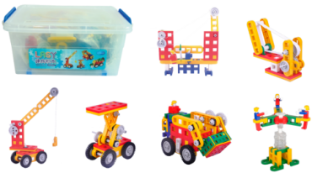
13 | MINI小城市 | 规格：10箱 |  | 材质：木制、磁铁，磁性板（含磁性板安装）建筑构件突破平面束缚，墙地联动，改变空间形态，让幼儿在建构游戏状态中感知三维空间结构。“斜坡·轨道·积木”让儿童在真实的、有意义的STEAM学习环境中探索，用工程思维来了解工程、设计和制造等相关问题，由此可培养学科融通及知识迁移能力，提高儿童“STEAM素养”和创造性解决问题的能力。 | 套 | 1 | 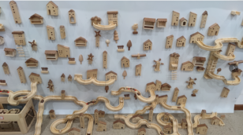
14 | 三合一天平 | 规 格： 31×20×15cm |  | 材质：塑料  算盘式三合一天平，可帮助孩子建立固体守恒概念，孩子在摆弄中学习数的分解、组合及加减，学习测量方法，感知平衡关系，培养耐心和专注力。 | 件 | 2 | 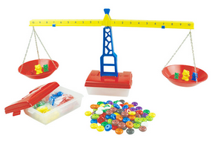
15 | 彩色计数块 | 规 格： 28×7.5×23cm（包装尺寸） |  | 材质：橡胶木  了解主色和副色，同时发展计数到100个立方体的早期数学技能！可以练习计数、排序、堆叠和排序技能。有100个积木块，可以很容易地将场景融入到其他建筑游戏场景和教育环境中。让想象力和创造性思维技能发挥作用！该套装还包括24张用于引导游戏的卡片。 | 件 | 2 | 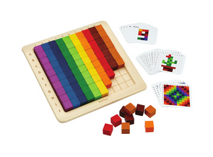
16 | 彩色计数块 | 规 格： 28×7.5×23cm（包装尺寸） |  | 材质：橡胶木  使用将主色和副色融合在一起的彩色计数块，体验以有趣而独特的方式学习。这些计数块可以让不同年龄段的孩子玩，帮助他们理解基本的数学技能：如何分类、排序和比较；空间关系；模式和顺序等。 | 件 | 2 | 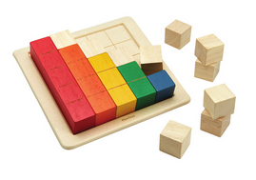
17 | 几何逻辑板 | 规 格： 60pcs |  | 材质：塑料  采用加强型塑料制造而成，几何逻辑板可帮助孩子进行图形名称、颜色、大小、厚薄认识等活动，培养孩子对二维、三维概念的理解，收纳盒的盒底与盒盖可用作图形描绘模板及图形分类器。 | 件 | 4 | 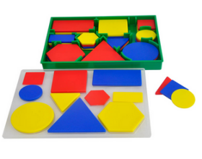
18 | 原生态多米诺积木 | 规 格： 217 块 |  | 材质：欧洲榉木  多米诺积木可以激发孩子的创造兴趣，加上机关的设计让孩子沉浸其中，可以培养孩子耐心，专注力，具有一定的挑战性。 | 件 | 2 | 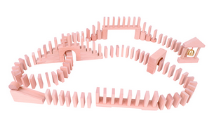
19 | 节日多层拼图系列 （春节、元宵节、端午节、中秋节） | 规 格： 32×29×3cm（包装尺寸） |  | 材 质： 椴木夹板。《节日多层拼图系列—春节》是一款由“新春庙会”、“贴年红”、“年夜饭”三个春节主题组成的多层拼图，三层分别由20、16、12块拼图构成，让孩子通过拼图对中国传统节日有初步了解。 | 套 | 1 | 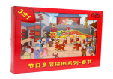  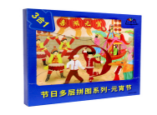  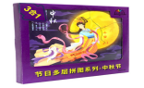  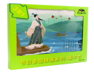
20 | 动物七巧板拼图 | 规 格： 22×22×4.5cm ( 包装尺寸 ) |  | 材 质： 木质、硬纸板。几分钟前，它是一只狗，现在它是一只天鹅，21块木质的标准七巧板形状印有有趣的面孔和装饰的图案，充分激发孩子们的想象力。20张双面印刷的图卡，一星到三星的难度创意，给孩子们大胆实验的舞台。 | 件 | 2 | 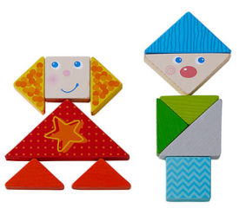
21 | 趣味拼夹乐 | 规 格： 20 张模板卡片、80 个彩色夹子、14 张组 件卡片、1 本说明书 |  | 材质：纸质、塑料。  趣味拼夹乐不仅是一款玩具也是一款具有辅助治疗功能的器材，它能帮助手部肌肉受损的小孩、青年、老人来锻炼抓取的动作和手指的力量。按照模板卡上面的图案将夹子前后连接在一起，也可以配合组件卡片进行拼夹玩耍，使拼夹出来的造型更加形象具体，同时锻炼手部精细动作、手眼协调能力、专注力和观察力。 | 件 | 1 | 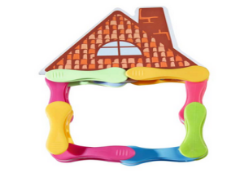
23 | 立体扮演墙板-剧院 | 规格：120×140cm |  | 材质：木制。一起来欣赏童话故事表演吧！让幼儿真实的体验扮演乐趣和感受社会不同 角色，锻炼幼儿的表演能力和想象力。 | 件 | 1 | 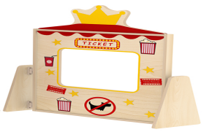
24 | 配对螺丝 | 规格：配件尺寸最大约26.0x3.0x0.8cm最小约3.0*3.0*1cm。 |  | 材质：木制+塑料。 | 件 | 1 | 
2F-阅读室
1 | 树形书架 | 尺寸：80*8*80cm |  | 材料：采用松木指接板厚18mm，边角导圆角。板材甲醛释放量≦1.5mg/L,木材含水率≦12%。油漆：优质环保型油漆，颜色为彩色混水。胶水：优质环保胶水。配件：优质五金紧固件，产品负责安放到位。 | 个 | 2
2 | 四面折叠书架 | 尺寸：60*40*120cm |  | 材料：采用松木指接板厚18mm，边角导圆角。板材甲醛释放量≦1.5mg/L,木材含水率≦12%。油漆：优质环保型油漆，颜色为木本色。胶水：优质环保胶水。配件：优质五金紧固件，产品负责安放到位。 | 个 | 2 | 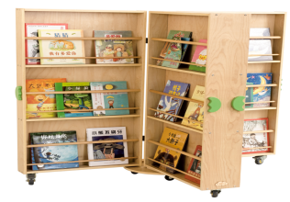
3 | 智慧树软包书柜 | 尺寸：180*180*220cm |  | 材料：采用松木指接板厚18mm，边角导圆角。板材甲醛释放量≦1.5mg/L,木材含水率≦12%。油漆：优质环保型油漆，颜色为木本色。胶水：优质环保胶水。配件：优质五金紧固件，PU革软包，产品负责安放到位。 | 组 | 1
4 | 连体软包书柜 | 尺寸：80*48*60cm |  | 材料：采用松木指接板厚18mm，边角导圆角。板材甲醛释放量≦1.5mg/L,木材含水率≦12%。油漆：优质环保型油漆，颜色为木本色。胶水：优质环保胶水。配件：优质五金紧固件，PU革软包，产品负责安放到位。 | 组 | 2
5 | 云点笔 | 规格：15*5.4*4cm |  | 材质 环保ABS  充电接口 Micro USB 2.0  充电标准 5V1A  电池容量 500mAh  内存卡 内置16GB | 件 | 12
6 | 蓝牙耳机 | 规格：19.5*8.5*21cm(包装尺寸） |  | 材质：塑料+海绵。蓝牙耳机多设备兼容畅听 | 件 | 2
7 | 护眼阅读平板 | 规格：10.1英寸 |  | 10寸BOE类纸护眼屏、内存32M、彩色、八核双线、可充锂电、wifi | 件 | 2
8 | 绘本A套餐（内含配套小萌象1个） | 规格：137册书 |  | / | 件 | 1
9 | 绘本识读器-小萌象 | 规格：9*4*6cm |  | 内存：8G，支持蓝牙4.0，USB充电接口 | 件 | 10
3F-美工室
1 | 更衣柜 | 尺寸：120*40*80cm |  | 材料：采用松木指接板厚18mm，边角导圆角。板材甲醛释放量≦1.5mg/L,木材含水率≦12%。油漆：优质环保型油漆，颜色为彩色混水。胶水：优质环保胶水。配件：优质五金紧固件，产品负责安放到位。 | 个 | 2 | 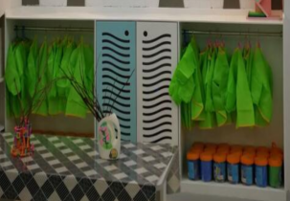
2 | 美工桌 | 尺寸：160*80*52cm |  | 材料：采用松木指接板厚18mm，边角导圆角。板材甲醛释放量≦1.5mg/L,木材含水率≦12%。油漆：优质环保型油漆，颜色为木本色和彩色混水。胶水：优质环保胶水。配件：优质五金紧固件，产品负责安放到位。 | 个 | 2 | 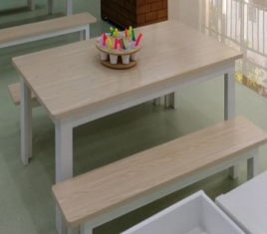
3 | 美工凳 | 尺寸：150*25*29cm |  | 材料：采用松木指接板厚18mm，边角导圆角。板材甲醛释放量≦1.5mg/L,木材含水率≦12%。油漆：优质环保型油漆，颜色为木本色和彩色混水。胶水：优质环保胶水。配件：优质五金紧固件，产品负责安放到位。 | 个 | 4 | 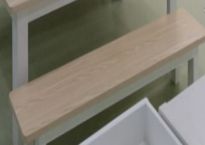
4 | 美工柜 | 尺寸：110*40*75cm |  | 材料：采用松木指接板厚18mm，边角导圆角。板材甲醛释放量≦1.5mg/L,木材含水率≦12%。油漆：优质环保型油漆，颜色为彩色混水。胶水：优质环保胶水。配件：优质五金紧固件，产品负责安放到位。 | 个 | 2 | 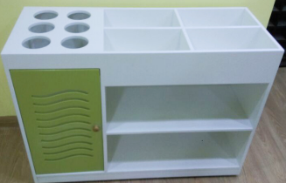
5 | 颜料柜 | 尺寸：150*20*120cm |  | 材料：采用松木指接板厚18mm，边角导圆角。板材甲醛释放量≦1.5mg/L,木材含水率≦12%。油漆：优质环保型油漆，颜色为彩色混水。胶水：优质环保胶水。配件：优质五金紧固件，产品负责安放到位。 | 个 | 2 | 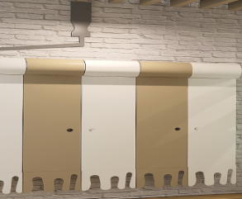
6 | 晾画架 | 1.产品尺寸：产品组装后高：970mm网片宽：460mm，深：340mm |  | 材质：金属 | 个 | 1 | 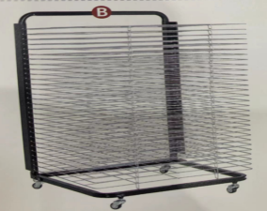
7 | 黑白涂鸦墙 | 尺寸：430*200cm |  | 材料：采用松木指接板厚18mm，边角导圆角。板材甲醛释放量≦1.5mg/L,木材含水率≦12%。油漆：优质环保型油漆，颜色为彩色混水。胶水：优质环保胶水。配件：优质五金紧固件，黑白涂鸦板，产品负责安放到位。 | 平方 | 9 | 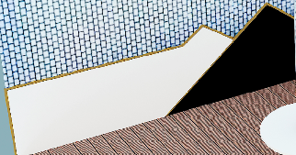
8 | 5色扎染颜料套装 | 规格：方巾平铺约35*35cm，手套长约23.5cm，颜料单瓶5g、瓶子约4*4*H15.7cm |  | 材质：染料、塑料、布制。颜料*5，一次性桌布*1，皮筋*40，方巾*6，一次性乳胶手套*12，操作卡*1 | 件 | 1 | 
9 | 美工区-泥塑材料包 | 规格：500g/包，约14.5*7*3.2cm |  | 材质：黏土 | 组 | 1 | 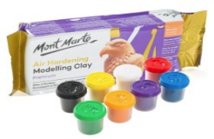
10 | 美工区-绘画材料包 | 规格：直径约4.5cm |  | 材质：石膏。大粉笔×8，粉笔颜色随机 | 组 | 1 | 
11 | 美工区-涂鸦材料包 | 规格：约2L |  | 材质：色粉+水 | 组 | 1 | 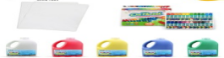
12 | 美工区-拓印工具包 | 规格：滚轮尺寸：直径：16cm厚度：6cm，小滚轮尺寸：约13.3×10.2cm，刮画刷产品尺寸：长度约63cm，宽度约26cm，柄直径约2.2cm |  | 材质：塑料，海绵 | 组 | 1 | 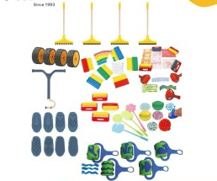
13 | 美工区-泥塑工具包 | 规格：最大鳄鱼约12.7*5cm，最小大象约8.2*5.9cm |  | 材质：塑料 | 组 | 1 | 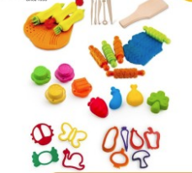
14 | 透明画架 | 规格：131×7×114 cm |  | 材质：防腐松木+康贝特 | 件 | 1 | 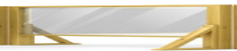
哈密路幼儿园
编号 | 名称 | 规格 |  | 材质及技术参数 | 单位 | 数量 | 图片（参考）
1 | 电器类（热水器） | 336*700 |  | 功率：3千瓦、容量：40L、外形尺寸：336*700，备左右或底部出入水设计，备左或右超温计及压力感应排放阀选择、内胆材质：不锈钢 | 件 | 11 | 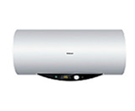
虹城幼儿园
编号 | 名称 | 规格 |  | 材质及技术参数 | 单位 | 数量 | 图片（参考）
1 | 电器类（热水器） | 336*700 |  | 功率：3千瓦、容量：40L、外形尺寸：336*700，备左右或底部出入水设计，备左或右超温计及压力感应排放阀选择、内胆材质：不锈钢 | 件 | 3
武夷路幼儿园
编号 | 名称 | 规格 |  | 材质及技术参数 | 单位 | 数量 | 图片（参考）
1 | 电器类（热水器） | 336*700 |  | 功率：3千瓦、容量：40L、外形尺寸：336*700，备左右或底部出入水设计，备左或右超温计及压力感应排放阀选择、内胆材质：不锈钢 | 件 | 13
仙二幼儿园
编号 | 名称 | 规格 |  | 材质及技术参数 | 单位 | 数量 | 图片（参考）
1 | 电器类（热水器） | 336*700 |  | 功率：3千瓦、容量：40L、外形尺寸：336*700，备左右或底部出入水设计，备左或右超温计及压力感应排放阀选择、内胆材质：不锈钢 | 件 | 1
愚五幼儿园
编号 | 名称 | 规格 |  | 材质及技术参数 | 单位 | 数量 | 图片（参考）
1 | 电器类（热水器） | 336*700 |  | 功率：3千瓦、容量：40L、外形尺寸：336*700，备左右或底部出入水设计，备左或右超温计及压力感应排放阀选择、内胆材质：不锈钢 | 件 | 8
上海市建青学校
编号 | 名称 | 规格 |  | 材质及技术参数 | 单位 | 数量 | 备注
1 | 乒乓球台 | 规格：1725*1525*760 |  | 活动式。方管可调式，国标密度板。台面长2.740×宽1.525×高0.76m.技术参数:台面光泽度≤6,台面与球面摩擦系数COF值0.5,弹性230,球面稳定性≤7,台面暗度Y值,（%）≤30。台面边沿四周画有白线,宽度2cm,台面中间画有细白线,宽0.3cm。球台采用中密度板，保持在不同地域、气候差异较大情况下性能稳定，不易变形，且弹性符合要求（即标准的乒乓球在30.5cm高度下落时回弹高度达22～25cm）。球台表面色彩柔和无眩光。球台台脚可折叠，带轮可移动，稳定性好。球台面与台脚等部件能方便地进行拆卸分开包装，便于运输。产品具耐酸碱、耐湿热、抗老化等特点，产品涂料应不含有毒元素，避免损害使用者的健康。应符合QB/T2700-2005标准。 | 付 | 12
2 | 铝合金手球门架 | 球门尺寸：球门內净：长×高×深=3000×2000×1420（㎜）  球 门 框：球门立柱和横梁均采用80×80铝合金制作 |  | 产品结构：由球门框、两侧撑杆、底部连杆和手球网组成，球门框：球门立柱和横梁均采用80×80铝合金制作，球门框设有塑料网钩，通过塑料网钩将球网与门框固定，两侧、后侧设有冲压网钩，通过网销将球网与球门固定立柱与横梁连接处设有内胆，连接稳定牢固  两侧撑杆：采用φ32×2的钢管制成，采用钢丝绳连接紧固，既增强球门整体稳定性，又起到撑网的作用  底部连杆：均采用□80×40×2.75方管制作  后侧连杆与两侧连杆连接通过网撑杆下接头（冲件）连接固定  产品特性：球门组装完成后，立杆与地面垂直，横梁与立杆的夹角为90°  所有连接件周边处理圆滑，无棱角，无安全隐患  为保证球门的整体稳定性，在球门两侧横杆、后侧横杆位置内置配重块球门整体可装拆，便于运输和安装  工艺过程：下料—焊接--抛丸--脱脂--水洗--无磷转化--水洗--烘干--静电粉末--固化（所有表面处理均在全自动喷涂流水线上作业）  工艺特性：产品具有耐酸碱、耐湿热、抗老化、外观美观等优点，能适合潮湿和酸雨环境，涂料均为绿色环保无毒产品，避免损害使用者的健康。  表面质量：符合GB19272-2011中5.10的相关规定要求  环保要求：符合GB19272-2011中5.9.2的相关规定要求 | 付 | 3
3 | 四厘米眼距手球门网 | 网线直径￠2.5~￠4.0mm，网眼（40*40mm）正方形 |  | 和手球门配套，材质网线直径￠2.5~￠4.0mm，网眼（40*40mm）正方形。 | 付 | 3

7、常规家俱及设备
北新泾第三小学窗帘
序号 | 设备名称 | 主要参数 | 单位 | 数量 | 备注
1 | 窗帘布/m | 采用优质涤纶面料，符合GB18401-2014国家纺织产品基本安全技术规范，100％紫外线阻挡，采用提花实织工艺，重量超过985g/m，经二重组织，黑色纬线。采用韩式固定褶裥工艺，辅料采用优质涤棉，制作加工精、细、牢。成品耐洗耐用。防污、防霉、防油渍、耐脏、易清洗、不易藏污垢、色彩柔和、抗变形处理、抗静电整理，不起皱、不褪色、垂感好、手感丝滑柔软、无异味、无污染、环保、透气。 | 米 | 562
2 | 柔纱帘/㎡ | 采用优质聚酯PVC包敷，100%紫外线阻挡，超过480g/㎡，热切封边工艺，上轴下梁采用优质铝型材，塑料件采用高纯度ABS工程级塑料，拉线采用高密度多聚酯纤维，伸张性为零，使用方便，环保耐用。 | 平方 | 503
3 | 窗帘轨道/m | 采用优质高精级钛合金型材，可见表面氟碳喷涂处理，钛合金型材表面做极氧化处理。壁厚超过4.0mm，结构精巧,简练，整体机构在运行时无噪音。各种安装配件为钛合金材料。使用方便，坚固美观。 | 米 | 385
4 | 永久性阻燃布/m | 采用优质永久阻燃涤纶面料，符合GB 20286-2006，达到燃烧性能达到阻燃1级，100％紫外线阻挡，采用提花实织工艺，重量超过1200g/m，采用韩式固定褶裥工艺，辅料采用优质涤棉，制作加工精、细、牢。成品耐洗耐用。防污、防霉、防油渍、耐脏、易清洗、不易藏污垢、色彩柔和、抗变形处理、抗静电整理，不起皱、不褪色、垂感好、手感丝滑柔软、无异味、无污染、环保、透气。 | 米 | 136
建青实验学校设备清单
序号 | 产品名称 | 主要参数 | 单位 | 数量 | 参考图片
1 | 英语听说考场专用卡座 | 1600*580*950/1400-1600  1、桌面高度为760mm；屏风高度在考试时整体电动升高至1400mm-1600mm 之间，在日常学习时屏风高度整体电动下降至950mm，前后座席间隔为1200mm；  2、采用恒力技术控制座席前面及两侧屏风整体电动升降，为保证座席的稳固及升降时的平稳，屏风内部为钢架结构，采用优质钢管，厚度≥1.5mm，二氧化碳气体保护焊工艺，表面经酸洗磷化，烤漆处理。底座及立柱采用60mm*30mm方管，升降支架采用40mm*20mm镀锌铁方管制作,左右两边采用直径20mm光轴配滑块整体升降，保证结构牢靠，满足屏风升降到任意高度后,升降板在100KG重压情况下不会晃动,不会产生噪音。钢架外面采用优质E0级双贴面三聚氰胺饰面刨花板包覆，厚度≥16mm，整体美观牢固。屏风整体电动升起时可至1400mm-1600mm 之间高度，整体电动降下时为950mm高度；钢架内留有足够空间供电脑穿线，每个座席须留有检修门，以便于故障时能够快速的检修及修复。  3、电机功率为24W，额定电流1A，电压24V，力2000N，平推电机达到正转反转的目的，升降屏风底部的电机连接机组，通过升降器带动升降屏风运动，升降屏风在电机的作用下平缓稳固升降。每个座席的电机须独立供电，保证在发生故障的情况下其他座席不受影响，电机在升起或下降60秒后，自动切断电源，防止发生触电事故。  4、屏风内部桌体及台面采用E0级双贴面三聚氰胺饰面刨花板，桌体厚度≥16mm，台面厚度≥25mm，桌面采用2mm优质三色封边条进行封边，其余采用2mm优质封边条进行封边；兼具美观与环保。  5、钢材及铝合金表面处理采用热固化喷涂材料进行氧化、喷涂处理，喷涂膜层具有十分优异的耐候性和抗刮花性能、良好的哑光效果，其耐候性达到国际同级标准，所有外露铝合金须采用圆边圆口设计，保证使用安全。  6、五金配件：键盘采用回弹导轨，检修门选用优质合页，防止学生随意打开，定制开孔模板，以符合卡位需求。  7、考试专用机的摆放位置、角度、散热、防锈、工艺细节、功能要求等必须能同时满足日常教学和考场考务的应用要求。 | 位 | 5 | 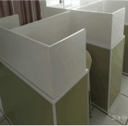  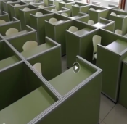
2 | 学生椅 | 常规  凳面板基材：采用E0级优质刨花板，厚度≥18mm，甲醛释放量≤0.050mg/m³。  饰面：正反三聚氰胺贴面，表面不可留有压痕、划伤、斑点和凹凸不平，同批产品不得出现明显色差。  封边：2mm厚优质PVC封边条封边。  椅架：优质钢管，厚度≥1.5mm，二氧化碳气体保护焊工艺，表面经酸洗磷化，静电喷涂。 | 把 | 5 | 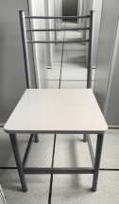
天山二中设备清单
序号 | 产品名称 | 主要参数 | 单位 | 数量 | 参考图片
1 | 讲台 | 2000*600*750  基材：采用E0级优质刨花板，台面厚≥25mm，其余部位板材厚度除斗底板外均≥18mm，甲醛释放量≤0.050mg/m³。  饰面：正反三聚氰胺贴面，表面不可留有压痕、划伤、斑点和凹凸不平，同批产品不得出现明显色差。  封边：2mm厚优质PVC封边条封边。  胶水：优质环保型胶水。  五金件：阻尼铰链、三节导轨等优质五金配件。 | 张 | 1 | 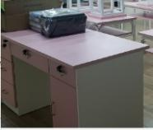
2 | 电脑桌 | 直径1600*700  基材：采用E0级优质刨花板，台面厚≥25mm，其余部位板材厚度均≥18mm，甲醛释放量≤0.050mg/m³。  饰面：正反三聚氰胺贴面，表面不可留有压痕、划伤、斑点和凹凸不平，同批产品不得出现明显色差。  封边：2mm厚优质PVC封边条封边。  胶水：优质环保型胶水。  五金件：阻尼铰链等优质五金配件。 | 张 | 8 | 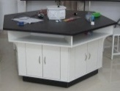
3 | 学生椅 | 430*425*850  椅腿：优质钢管，φ22圆管，厚度≥1.8mm，满焊焊接，表面采用高温粉体烤漆，耐腐蚀，不易生锈  脚垫：采用PP纤维质塑胶一体成型，防滑、耐用、耐摩擦；坐凳下配有防滑垫，便于悬挂于桌面。  凳面及靠背：采用优质PP塑料一次成型。 | 把 | 48 | 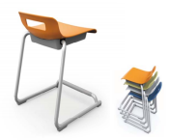
虹桥中学设备清单
序号 | 产品名称 | 主要参数 | 单位 | 数量 | 参考图片
1 | 美术桌椅 | 620*470*760  基材：桌面板、椅面板及靠背均采用E0级优质刨花板，厚度≥18mm,甲醛释放量≤0.050mg/m³。  饰面：正反三聚氰胺贴面，表面不可留有压痕、划伤、斑点和凹凸不平，同批产品不得出现明显色差。  包边：PP塑料注塑包边一次成型。  桌架：采用优质钢管，主管、横档60*30*1.2mm椭圆管，面板托架为49*20*1.0mm椭圆管，桌斗为优质冷轧钢板，厚度≥0.7mm，二氧化碳气体保护焊工艺，经磷化处理，静电喷涂。桌子可旋转式升降，椅子套管式升降。  其他：面板角度0-70度可任意调节 | 套 | 35 | 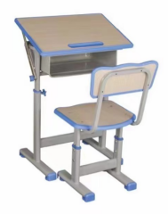
愚一小学设备清单
序号 | 产品名称 | 主要参数 | 单位 | 数量 | 参考图片
1 | 课桌椅 | 课桌：650*450*610-760  课椅：510*440*340*440  1、钢塑课桌  （一）规格(mm):650×450×(610~760升降高度)。  （二）桌面：  1. 桌面板尺寸(mm):长650宽450厚度25。  2. 桌面采用 ABS 塑料一级新料，二次注塑一体成型  3.功能：  (1) 桌面靠胸前处设有一外弧造型，面板四边包裹 TPE 橡塑材料，防撞舒适度高，面板四个边角为倒圆角，安全性高，表面皮纹不反光。桌面正面需平整，无挡条，没有凹凸面，方便学生考试的时候反过来座，书写方便；  (2) 桌面内部预埋两根长600*宽30mm*高5mm的C字形实心扁铁加强筋，扁铁和桌面注塑一次成型，塑料完全包裹扁铁,扁铁不变形且无法取出以增加桌面抗变形与压裂能力。  (3) 桌面背面需有一次注塑成型的≥5个塑料卡扣，桌面和屉箱卡扣式连接，无需螺丝锁付，防止螺丝刮伤及松动；背面有塑料网格均匀排布，网格间隙需配有两根520*30*1.5mm 厚铁方管，方管需喷涂表面光滑无毛刺，增强牢度及抗冲击力。  (三)书箱  1.书箱尺寸（mm）：长590宽370高120.  2.书箱采用 PP 一级新料，一次注塑一体成型。  3.功能：  （1）书箱靠胸前端设置有长355mm*宽30mm的笔槽，书箱底部设有32条排水通风槽缝;每条槽缝长45mm*宽6mm，利于保持通风干爽。书箱底部预埋长410mm*宽3mm*高5毫米扁铁加强筋，扁铁和书箱注塑一次成型，塑料完全包裹扁铁,扁铁不变形且无法取出以增加桌面抗变形与压裂能力。  （2）书箱左右两侧设置有一体注塑成型的U型多功能文具置物格，外径尺寸长240mm*高70mm，内径尺寸为长230mm*高60mm。左侧文具置物格外侧设有一体成型3个置物挂钩，可挂书包及水杯，右侧文具置物格外侧设有一体成型雨伞收纳架。  （四）桌架  1.桌架采用椭圆形光亮钢管组合焊接而成。  2.桌架升降外管采用 30mm×60mm×壁厚 1.5mm焊管。升降内管采用50mm×25mm和40mm×20mmY字形管焊接而成,壁厚1.5焊管；桌架横档采用40×20×1.2㎜焊。  3.桌脚长510，采用50*25焊管冲压成型，  4.调节脚套：采用 PP 一级新料注塑成型，用螺丝固定于底脚管，脚套底部安装塑料螺丝调节课桌平衡。  5：刻度：升降内管需有中小学生标准身高142.5-187.5cm激光刻度及中小学课桌椅高度610mm-760mm的激光刻度，刻度需清晰，准确，耐磨不掉色  6.功能：  1、内升降机构及功能：课桌升降调节装置为优质ABS工程塑料经模具注塑成型,需设有方向指示标识，采用插销旋钮升降，无需工具即可调节升降；  2、调节范围610-760mm，每档 30mm，共 6档。调节高度时，不需使用任何工具。  (五)桌架表面涂装：桌架焊接完成后表面经酸洗、脱脂、磷化处理；外表采用一级颗粒粉末，经高温粉体烤漆， 表面光滑均匀，色泽一致，美观耐用。  其他要求：应有人性化防撞设计。  2、钢塑课椅  （一）规格(mm):510×440×750(座高340~440升降高度)。  （二）座面：  1. 座面板尺寸(mm):长432宽380厚度不低于75。  2. 座面板采用PP塑料一级新料，一次注塑一体成型  3.功能：  (1) 座面板马鞍形曲面，贴合学生臀部曲线，不滑坡，坐板四个边为倒圆角，安全性高，表面皮纹不反光。  (2) 座面板底部置有20条270mm*5mm的透气槽。内部预埋一根长300*宽3mm*高5mm的实心扁铁加强筋，扁铁和PP座面板注塑一次成型，塑料完全包裹扁铁,扁铁不变形且无法取出以增加座面板抗变形与压裂能力。  (三)靠背  1.靠背面板尺寸（mm）：长440宽350*52。  2.靠背底端开两孔，椅架卡扣插入式、无后盖，无螺丝锁付，一体成型。  2.靠背面板采用 PP塑料一级新料，一次注塑一体成型  3.功能：  (1) 靠背面板弧形曲面，贴合学生脊椎，靠背板正反面四个边为倒圆角，正面皮纹不反光，靠背内部预埋两根长310*宽3mm*高5mm的实心扁铁加强筋，扁铁和座面板注塑一次成型，塑料完全包裹扁铁,扁铁不变形且无法取出以增加靠背面板抗变形与压裂能力。  (2) 靠背板反面设有椭圆形75mm*35mm学号标签框。  （3）靠背板反面设有隐藏伸缩挂钩21mm*65mm*21mm  （四）椅架  1.椅架采用椭圆形光亮钢管组合焊接而成。  2.椅架升降外管采用 30mm×60mm×壁厚 1.5mm焊管。升降内管采用50mm×25mm形管焊接而成,壁厚1.5焊管；椅架横档采用40×20×1.5㎜焊。  3.椅脚长510mm，采用50*25焊管冲压成型  4.调节脚垫：采用 PP 一级新料注塑成型，用螺丝固定于底脚管，调节课桌平衡。  5：刻度：升降内管外侧需有中小学生标准身高142.5-187.5cm激光刻度及中小学课桌椅高度340mm-440mm的激光刻度，刻度需清晰，准确，耐磨不掉色  6.功能：  1.内升降机构及功能：课椅升降调节装置为优质ABS工程塑料经模具注塑成型,需设有方向指示标识，采用插销旋钮升降，无需工具扭动即可调节升降；  2、调节范围340-440mm，每档 20mm，共 6档。调节高度时，不需使用任何工具。  (五)椅架表面涂装：焊接完成后表面经酸洗、脱脂、磷化处理；外表采用一级颗粒粉末，经高温粉体烤漆， 表面光滑均匀，色泽一致，美观耐用。  其他要求：应有人性化防撞设计 | 套 | 700 | 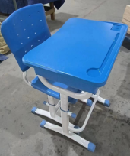
2 | 多媒体讲台 | 1550*1160*950  1、材料：钢木结构，主体材料采用1.2～1.5mm冷轧钢板；桌面采用木质耐划台面，防火、防尘、防水、耐刮花。  2、外观：木桌面，桌体上部分采用圆弧设计。讲台整体设计符合人体力学原理，提供左右木质扶手，供使用者扶用。整体布局简洁、美观。桌子正面可根据客户需求丝印学校LOGO。  3、功能：讲桌显示器盖板和键盘部分采用翻转式设计。显示器盖板可放置液晶宽屏显示器，最大显示器安装尺寸513*359mm；键盘下面放置一体中控或者分体中控系统。桌面集成USB接口模块两个。右侧抽屉可放置实物展示台，关闭后,所有设备都隐藏在讲台内。桌面由一把机械锁控制，采用环环相扣设计，显示器盖板、键盘和展示台抽屉逐步打开。操作更简易，使用更安全。讲桌下层内部采用标准机柜设计，带层板，所有设备可整齐固定。  4、讲桌上下层采用分体式设计，桌面部分和桌体部分自成一体，方便进出比较窄的教室门。讲桌内置固定螺丝孔位，安装简单，安全防盗；独立包装，运输轻便。  8、尺寸：闭合尺寸（L*W*H,单位 mm）：1100*670*950；展开尺寸（L*W*H,单位 mm）：1550*1160*950mm | 只 | 26 | 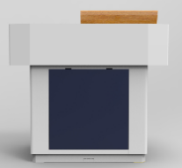
复旦东校设备清单
序号 | 产品名称 | 主要参数 | 单位 | 数量 | 参考图片
1 | 大软木板 | 4000*1200  铝合金型材边框，厚度≥1.5mm，内嵌软木板 | 块 | 2 | 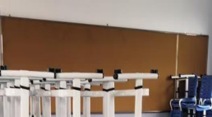
2 | 小软木板 | 900*1200  铝合金型材边框，厚度≥1.5mm，内嵌软木板 | 块 | 2
注：上述“▲”为重要指标，不满足评分时做扣分处理，具体扣分办法详见“第六章 评标办法与程序”。

四、验收及付款要求
1、验收要求
由投标人提供的设备，其安装、设备上电、调试(包括硬件及软件)及开通由投标人负责，采购人予以协助配合。
设备安装、调测试需工具、仪表及安装材料均由投标人提供。
2、付款方式：
项目完成验收后，一次性付款100%。

五、售后服务要求
1、从初验完成之后开始计算，保修时间由投标方投标时明确。
2、不少于原厂三年（需求清单中有单独质保年限要求的，按清单中要求）。
3、在保修期内，如果系统发生故障，要求中标人在15分钟内做出响应，并在2小时内赶到现场进行维修，4小时内修复，如在4小时内无法修复应提供相应的备件进行更换，由此发生的全部费用由中标人负责。中标人在保修期内每半年对自己的服务单位作一次维护保养服务和回访，并作书面记录。
4、P2室内LED屏、控制视频信号接收卡、视频处理器、白板一体机、超短焦投影机（激光）需按要求提原厂五年内质保服务承诺。
5、提供完善的售后服务制度和优质的售后服务（包括售后服务响应时间、服务计划与内容、维保服务的内容和价格、货物备品备件的供货和价格）等方案。

